ОТЧЕТ
№ 45/02
Об оценке комплекса земельных участков
общей площадью 139 447 557,00 кв.м состоящего из 1950 участков, расположенных по адресу:
Тверская обл., Оленинский р-н, Весьегонский р-он, Торопецкий р-он, Рамешковский р-он, Бологовский р-н, Республика Карелия, Суоярвский р-н, Питкярантский р-он, Сортавальский р-он.

Дата оценки: 20 февраля 2016 года
Дата составления: 25 февраля 2016 года
Заказчик: Закрытое акционерное общество «ГФТ Паевые Инвестиционные Фонды» Д.У. Закрытый паевой инвестиционный фонд рентный «Тверская усадьба».
Исполнитель: ООО «ОЗФ ГРУПП»

Москва, 2016 г.

СОДЕРЖАНИЕ
1. ОБЩИЕ СВЕДЕНИЯ 5
1.1. Основные факты и выводы 5
1.2. Задание на оценку 5
1.3. Сведения об оценщике и заказчике 6
1.4. Сертификат качества оценки 7
1.5. Допущения и ограничивающие условия 7
1.6. Применяемые стандарты оценочной деятельности. 9
2. ПОСТАНОВКА ЗАДАЧИ 11
2.1. Идентификация Объекта оценки 11
2.2. Имущественные права на Объект оценки 11
2.3. Цель оценки 11
2.4. Предполагаемое использование результатов оценки 11
2.5. Ограничения, связанные с предполагаемым использованием результатов оценки 11
2.6. Дата оценки 11
2.7. Допущения и ограничения, на которых основывается оценки 11
3. ОПИСАНИЕ ОБЪЕКТА ОЦЕНКИ 12
3.1. КОЛИЧЕСТВЕННЫЕ И КАЧЕСТВЕННЫЕ ХАРАКТЕРИСТИКИ ОБЪЕКТА РАПОЛОЖЕННОГО В ТВЕРСКОЙ ОБЛАСТИ 12
3.1.1. Анализ местоположения 12
3.1.2. Земельный участок 19
3.1.3. Улучшения 21
3.1.4. Информация о текущем использовании объекта оценки 21
3.1.5. Другие факторы и характеристики, относящиеся к объекту оценки и существенно влияющие на его рыночную стоимость 21
3.2. КОЛИЧЕСТВЕННЫЕ И КАЧЕСТВЕННЫЕ ХАРАКТЕРИСТИКИ ОБЪЕКТА РАСПОЛОЖЕННОГО В РЕСПУБЛИКЕ КАРЕЛИЯ 21
3.2.1. Анализ местоположения 21
3.2.2. Земельный участок 22
3.2.3. Улучшения 22
3.2.4. Информация о текущем использовании объекта оценки 22
3.2.5. Другие факторы и характеристики, относящиеся к объекту оценки и существенно влияющие на его рыночную стоимость 22
4. АНАЛИЗ РЫНКА ОБЪЕКТА ОЦЕНКИ 23
4.1. Рынок земли в республике Карелия 23
4.2. Рынок земли в Тверской области 24
4.3 АНАЛИЗ РЫНКА ОБЪЕКТА ОЦЕНКИ, РАСПОЛОЖЕННОГО В РЕСПУБЛИКЕ КАРЕЛИЯ 25
5. ОЦЕНКА ОБЪЕКТА 28
5.1. Методология оценки 28
5.1.1. Метод сравнения продаж 28
5.1.2. Метод выделения 29
5.1.3. Метод распределения 29
5.1.4. Метод капитализации земельной ренты 30
5.1.5. Метод остатка 30
5.1.6. Метод предполагаемого использования 30
5.1.7. Выбор подходов и методов 31
5.2. Анализ наиболее эффективного использования 31
5.3. Сравнительный подход 32
5.3.1. Внесение корректировок для участков, расположенных в Тверской области и в Республике Карелия 33
6. Согласование результатов и итоговое заключение о стоимости 65
объекта 65
7. ЛИТЕРАТУРА, ПУБЛИЦИСТИКА, ИСПОЛЬЗОВАННАЯ ПРИ ПОДГОТОВКЕ ОТЧЕТА ОБ ОЦЕНКЕ 66
8. ПРИЛОЖЕНИЯ 67

101000, г. Москва, ул. Маросейка, д. 10/1, стр. 1
тел. (495) 625-03-73, 624-07-78, 621-09-72
факс (495) 624-09-30
www.ozf.ru
e-mail: info@ozf.ru

Сопроводительное письмо к отчету об оценке № 45/02 от 25 февраля 2016 года

В соответствии с Заданием на оценку №4 от 12 февраля 2016 года к договору №208 от 07.07.2014 г. эксперты ООО «ОЗФ ГРУПП» произвели оценку справедливой (рыночной) стоимости комплекса земельных участков, принадлежащих Закрытому акционерному обществу «ГФТ Паевые Инвестиционные Фонды» Д.У. Закрытый паевой инвестиционный фонд рентный «Тверская усадьба», общей площадью 139 447 557,00 кв.м состоящего из 1950 участков. Полный перечень оцениваемых участков приведен в Приложении №1, Таблица №1.

Оценка проводилась на дату 20 февраля 2016 года.

Оценка проведена, а Отчет составлен в соответствии с требованиями Федерального закона от 29.07.1998 года №135-ФЗ «Об оценочной деятельности в Российской Федерации», Федеральных стандартов оценки: ФСО №1, ФСО №2, ФСО №3, утвержденных Приказами Минэкономразвития России от 20.05.2015 г. №№ 297-299 (соответственно) и ФСО №7, утвержденного Приказом Минэкономразвития России от 25.09.2014 г. № 611, а также в соответствии с Международным стандартом финансовой отчетности (IFRS) 13.

Результаты анализа имеющейся в нашем распоряжении информации позволяют сделать вывод о том, что, с учетом ограничительных условий и сделанных допущений: справедливая (рыночная) стоимость комплекса земельных участков, общей площадью 139 447 557,00 кв.м состоящего из 1950 участков, расположенных по адресу: Тверская обл., Оленинский р-н, Весьегонский р-он, Торопецкий р-он, Рамешковский р-он, Бологовский р-н, Республика Карелия, Суоярвский р-н, Питкярантский р-он, Сортавальский р-он по состоянию на 20 февраля 2016 года составляет округленно:

2 336 896 824 руб. 78 коп.
(Два миллиарда триста тридцать шесть миллионов восемьсот девяносто шесть тысяч восемьсот двадцать четыре) рублей 78 коп.

Справедливая (рыночная) стоимость каждого участка приведена в Приложении №1 Таблице №1 настоящего отчета.

С уважением,
Директор
Черников А.Ю.
25.02.2016 г.

1. ОБЩИЕ СВЕДЕНИЯ

1.1. Основные факты и выводы

Таблица 1
Объект оценки | Комплекс земельных участков общей площадью 139 447 557,00 кв.м состоящего из 1991 участков  (полный перечень см. Таблицу №1 в Приложении №1)
Цель оценки | Определение справедливой (рыночной) стоимости
Предполагаемое использование результатов оценки | Оценить справедливую (рыночную) стоимость объектов оценки на дату оценки для принятия управленческих решений
Собственник | ЗАО «ГФТ Паевые Инвестиционные Фонды» Д.У. ЗПИФ рентный «Тверская усадьба»  Местонахождение: 117246, г. Москва, Научный проезд, дом 8, строение 1  р/с 40701810800004050290  АКИБ "ОБРАЗОВАНИЕ" (АО). МОСКВА  БИК 044525719  к/с 30101810245250000719
Дата оценки | 20 февраля 2016 г.
Дата составления отчета | 25 февраля 2016 г.
Результаты оценки, полученные с применением различных подходов
Доходный подход | не применялся
Сравнительный подход | 2 336 896 824 руб. 78 коп.  (Два миллиарда триста тридцать шесть миллионов восемьсот девяносто шесть тысяч восемьсот двадцать четыре) рублей 78 коп.
Затратный подход | не применялся

1.2. Задание на оценку
Таблица 2
Объект оценки | Комплекс земельных участков общей площадью 139 447 557,00 кв.м состоящего из 1991 участков  (полный перечень см. Таблицу №1 в Приложении №1)
Заказчик | Заказчик Закрытое акционерное общество «ГФТ Паевые Инвестиционные Фонды» Д.У. Закрытый паевой инвестиционный фонд рентный «Тверская усадьба».  Местонахождение: 117246, г. Москва, Научный проезд, дом 8, стр. 1  Почтовый адрес: 117246, г. Москва, Научный проезд, дом 8, стр. 1  ИНН:7719561939 КПП: 772801001 ОГРН 1057747709920 от 05.08.2005  Р/с: 40701810800004050290 в АКИБ «ОБРАЗОВАНИЕ» (АО) г. Москва, К/с: 30101810245250000719 БИК 044525719
Исполнитель | Общество с ограниченной ответственностью «ОЗФ ГРУПП»  Юридический адрес: 101000, г. Москва, ул. Маросейка, д. 10/1, стр. 1  Р/с 40702810238000060819 ОАО «Сбербанк России» г. Москва  К/с 30101810400000000225; БИК 044525225  ИНН 7732507360, КПП 770901001  1067746298531 от 24.02.2014 г. ОКПО 93504727  Телефон: 624-07-78, факс. 624-09-30  Эл. адрес: info@ozf.ru Сайт: www.ozf.ru
Цель оценки | Определение справедливой (рыночной) стоимости
Предполагаемое использование результатов оценки | Оценить справедливую (рыночную) стоимость объектов оценки на дату оценки для принятия управленческих решений
Оцениваемые права | Право собственности
Вид стоимости | Справедливая (рыночная) стоимость
Используемые в Отчете стандарты оценки и нормативные акты | Оценка выполнена в соответствии с Федеральным законом «Об оценочной деятельности» от 29 июля 1998 года № 135-ФЗ и действующими в Российской Федерации стандартами оценки, а также в соответствии с Международным Стандартом Финансовой Отчетности (IFRS 13) «Оценка справедливой стоимости» (введен в действие на территории Российской Федерации Приказом Минфина России №106н от 18.07.2012 г.).  Допускается использование оценщиком международных стандартов и методических руководств (рекомендаций) в части, не противоречащей российскому законодательству и стандартам.  Иные допущения приведены в разделе в п.1.5 настоящего Отчета
Основание для проведения оценки Объектов оценки | Задание №4 от 12 февраля 2016 г.
Собственник | ЗАО «ГФТ Паевые Инвестиционные Фонды» Д.У. ЗПИФ рентный «Тверская усадьба»  Местонахождение: 117246, г. Москва, Научный проезд, дом 8, стр. 1  р/с 40701810800004050290  АКИБ "ОБРАЗОВАНИЕ" (АО). МОСКВА  БИК 044579676  к/с 30101810900000000676
Дата оценки | 20 февраля 2016 г.
Дата составления отчета | 25 февраля 2016 г.

1.3. Сведения об оценщике и заказчике
Таблица 3
Исполнитель  (юридическое лицо, с которым Оценщик заключил трудовой договор): | Общество с ограниченной ответственностью «ОЗФ ГРУПП»  Юридический адрес: 101000, г. Москва, ул. Маросейка, д. 10/1, стр. 1  Р/с 40702810238000060819 ОАО «Сбербанк России» г. Москва  К/с 30101810400000000225; БИК 044525225  ИНН 7732507360, КПП 770901001  1067746298531 от 24.02.2014 г. ОКПО 93504727  Телефон: 624-07-78, факс. 624-09-30  Эл. адрес: info@ozf.ru Сайт: www.ozf.ru
Сведения об Оценщике: | Назарова Елена Сергеевна, является членом некоммерческого партнерства «Общество профессиональных экспертов и оценщиков» (место нахождения: г. Москва, 4-я ул. 8-го Марта, д. 6а), регистрационный номер № 01264 от 12.04.2013.  Гражданская ответственность застрахована ЗАО Страховая компания «Инвестиции и Финансы», страховая сумма – 3 000 000 руб., срок действия договора с 22 июля 2015 г. по 21 июля 2016 г., полис № ГО-ОЦ-1375/15 от 03.07.2015 г.  Диплом Марийского государственного технического университета ПП-I № 504264 от 08 июля 2010 г., по программе: «Оценка стоимости предприятия (бизнеса)».  Стаж работы в области оценочной деятельности – с 08 июля 2010 г.
Заказчик | Заказчик Закрытое акционерное общество «ГФТ Паевые Инвестиционные Фонды» Д.У. Закрытый паевой инвестиционный фонд рентный «Тверская усадьба».  Местонахождение: 117246, г. Москва, Научный проезд, дом 8, стр. 1  р/с 40701810800004050290  АКИБ "ОБРАЗОВАНИЕ" (ЗАО). МОСКВА  БИК 044525719  к/с 30101810245250000719

1.4. Сертификат качества оценки
Факты, изложенные в Отчете, верны и соответствуют действительности.
Содержащиеся в Отчете анализ, мнения и заключения принадлежат самому Оценщику и действительны строго в пределах ограничительных условий и допущений, являющихся частью настоящего Отчета.
Оценщик не имеет ни настоящей, ни ожидаемой заинтересованности в объекте оценки и действует непредвзято и без предубеждений по отношению к участвующим сторонам.
Вознаграждение Оценщика не зависит от итоговой стоимости оценки, а также тех событий, которые могут наступить в результате использования Заказчиком или третьими сторонами выводов и заключений, содержащихся в Отчете.
Оценка проведена, а Отчет составлен в соответствии с требованиями Федерального закона от 29.07.1998 года №135-ФЗ «Об оценочной деятельности в Российской Федерации», Федеральных стандартов оценки: ФСО №1, ФСО №2, ФСО №3, утвержденных Приказами Минэкономразвития России от 20.05.2015 г. №№ 297-299 (соответственно) и ФСО №7, утвержденного Приказом Минэкономразвития России от 25.09.2014 г. № 611, а также в соответствии с Международным стандартом финансовой отчетности (IFRS) 13.
Представитель Заказчика получил все разъяснения относительно целей оценки, своих прав, обязанностей и возможностей Оценщика, ознакомлен со значением используемых терминов.
Статус Оценщика определяется как независимый оценщик, – т.е. внешний оценщик, который дополнительно не имел отношений к Объекту оценки, подразумевающих оплату услуг, за исключением оплаты услуг по оценке.
В ходе подготовки Отчета об оценке никто не оказывал Оценщику существенной профессиональной помощи.

1.5. Допущения и ограничивающие условия
Настоящая оценка выполнена при следующих предположениях и ограничениях.
- Оценщики основывались на информации, представленной Заказчиком, а также полученной в результате исследования рынка и Объекта оценки. Тем не менее, оценщики не могут гарантировать абсолютную точность полученной информации, поэтому, там, где возможно, делаются ссылки на источник информации. Оценщики исходили из того, что предоставленные данные являются точными и правдивыми. Перед Оценщиками не ставилась задача по специальной проверке представленной информации и данных.
- Поскольку Заказчиком не предоставлен предполагаемый график продажи квартир в различных стадиях готовности, Оценщик ведет расчет исходя из предположения продажи всех квартир в уже сданных жилых домах.
- Оценщик принимает как достоверную всю информацию, полученную от Заказчика и его представителей в письменном или устном виде, а также информацию, предоставленную заказчиком, не подписанную уполномоченным на то лицом и незаверенную в установленном порядке и не вступающую в противоречие с профессиональным опытом Оценщика Исполнителя.
- От Оценщиков не требовалось, и они не принимают на себя ответственность за описание правового состояния Объекта оценки и вопросов, подразумевающих обсуждение юридических аспектов прав. Предполагается, что существует полное соответствие правового положения Объекта оценки требованиям законодательства, если иное не оговорено специально.
- При проведении оценки стоимости не проводится: инвентаризация, юридическая, аудиторская, строительно-техническая, технологическая, санитарно-экологическая и эпидемиологическая экспертизы.
- Оценщик исходит из того, что все необходимые лицензии, правоподтверждающие (и правоустанавливающие) документы на имущество, оценка которого будет проводиться при определении стоимости Объекта оценки, и иная необходимая разрешительная документация существуют или могут быть получены или обновлены для исполнения любых предполагаемых функций на объекте.
- Объект оценки рассматривается свободным от каких-либо обременений правами иных лиц, если иное не оговорено специально в Отчете.
- Ни Заказчик, ни Исполнитель не могут использовать Отчет (или любую его часть) иначе, чем это предусмотрено Договором на оказание услуг по оценке.
- Оценщик имеет право при проведении оценки использовать другие допущения и ограничения, не описанные выше, необходимость в которых обусловлена информацией об Объекте оценке, получаемой Оценщиком при проведении оценки, при условии, что эти допущения и ограничения не будут противоречить требованиям действующего законодательства в области оценочной деятельности.
- Любое распределение итоговой величины стоимости между составляющими элементами Объекта оценки, если таковое имеется в Отчете, применяется только для целей и задач, указанных в Отчете. Отдельные показатели стоимости любого из элементов Объекта оценки не могут быть использованы отдельно от Отчета для любых других целей и задач без специального обоснования и расчетов.
- При проведении оценки стоимости предполагалось разумное владение и компетентное управление Объектом оценки. Оценщики не гарантируют и не несут ответственность за убытки и потери Заказчика и третьих лиц, которые явились следствием мошенничества, халатности или неправомочных действий в отношении Объекта оценки. От оценщиков не требуется, и они не принимают на себя ответственность за результаты хозяйственной деятельности, за финансовую и налоговую отчетность, относящуюся к вопросу управления Объектом оценки.
- В процессе оценки оценщики оставляют за собой право проводить округление полученных результатов в соответствии с правилами округления, не оказывающее существенного влияние на итоговый результат стоимости объекта оценки.
- От оценщиков не требуется появляться в суде или свидетельствовать иным образом по поводу составленного Отчета или Объекта оценки и/или его составляющих, кроме как на основании отдельного договора с Заказчиком или официального вызова суда.
- Отчет содержит профессиональное мнение оценщиков относительно итоговой величины стоимости Объекта оценки для указанных целей и задач по состоянию на Дату проведения оценки.
- Итоговая величина стоимости Объекта оценки, полученная как итог обоснованного оценщиками обобщения (согласования) результатов расчетов стоимости Объекта оценки различными подходами и методами оценки, не является гарантией того, что Объект оценки будет отчужден на открытом рынке по этой цене.
- Согласно ст. 3 Федерального закона «Об оценочной деятельности в Российской Федерации» №135-ФЗ от 29.07.1998 г. (в действующей редакции) «под рыночной стоимостью объекта оценки понимается наиболее вероятная цена, по которой данный объект оценки может быть отчужден на открытом рынке в условиях конкуренции, когда стороны сделки действуют разумно, располагая всей необходимой информацией, а на величине цены сделки не отражаются какие-либо чрезвычайные обстоятельства, то есть когда:
- одна из сторон сделки не обязана отчуждать объект оценки, а другая сторона не обязана принимать исполнение;
- стороны сделки хорошо осведомлены о предмете сделки и действуют в своих интересах;
- объект оценки представлен на открытом рынке посредством публичной оферты, типичной для аналогичных объектов оценки;
- цена сделки представляет собой разумное вознаграждение за объект оценки и принуждения к совершению сделки в отношении сторон сделки с чьей-либо стороны не было;
- платеж за объект оценки выражен в денежной форме».
- Согласно п. 24 Международного Стандарта Финансовой Отчетности (IFRS 13) «Оценка справедливой стоимости» (введен в действие на территории Российской Федерации Приказом Минфина России №106н от 18.07.2012 г.) «Справедливая стоимость – это цена, которая может быть получена при продаже актива или уплачена при передаче обязательства при проведении операции на добровольной основе на основном (или наиболее выгодном) рынке на дату оценки в текущих рыночных условиях (то есть выходная цена) независимо от того, является ли такая цена непосредственно наблюдаемой или рассчитывается с использованием другого метода оценки».
- «Справедливая стоимость – это рыночная оценка, а не оценка, формируемая с учетом специфики предприятия. По некоторым активам и обязательствам могут существовать наблюдаемые рыночные операции или рыночная информация. По другим активам и обязательствам наблюдаемые рыночные операции или рыночная информация могут отсутствовать. Однако цель оценки справедливой стоимости в обоих случаях одна и та же - определить цену, по которой проводилась бы операция, осуществляемая на организованном рынке, по продаже актива или передаче обязательства между участниками рынка на дату оценки в текущих рыночных условиях (то есть выходная цена на дату оценки с точки зрения участника рынка, который удерживает актив или имеет обязательство).
- Если цена на идентичный актив или обязательство не наблюдается на рынке, предприятие оценивает справедливую стоимость, используя другой метод оценки, который обеспечивает максимальное использование уместных наблюдаемых исходных данных и минимальное использование ненаблюдаемых исходных данных. Поскольку справедливая стоимость является рыночной оценкой, она определяется с использованием таких допущений, которые участники рынка использовали бы при определении стоимости актива или обязательства, включая допущения о риске. Следовательно, намерение предприятия удержать актив или урегулировать или иным образом выполнить обязательство не является уместным фактором при оценке справедливой стоимости» (пп. 2, 3 IFRS 13).
- Определение справедливой стоимости не противоречит определению рыночной стоимости. В целом данные понятия взаимозаменяемы. Методика оценки справедливой стоимости эквивалентна методике определения рыночной стоимости.
- Оценщики не несут ответственности за возможный ущерб Заказчика или собственника Объекта оценки в случае несанкционированного использования, распространения или обнародования Отчета, или любой его части третьими лицами.
- Оценщики не принимают на себя ответственности за последующие изменения социальных, экономических, юридических и природных условий, которые могут повлиять на стоимость Объекта оценки.
- Вся информация принята со слов Заказчика.
- Часть или доля оцениваемого участка определяется пропорционально его оценочной стоимости, приведенной в данном отчете.

1.6. Применяемые стандарты оценочной деятельности.
Оценка стоимости проводилась как в соответствии с требованиями Федерального закона №135-ФЗ от 29.07.1998 г. (в действующей редакции) «Об оценочной деятельности в Российской Федерации», так и в соответствии с:
- Федеральным стандартом оценки «Общие понятия оценки, подходы и требования к проведению оценки» (ФСО №1), утвержденным Приказом Минэкономразвития России от 20.05.2015 г. №297.
- Федеральным стандартом оценки «Цель оценки и виды стоимости» (ФСО №2), утвержденным Приказом Минэкономразвития России от 20.05.2015 г. № 298.
- Федеральным стандартом оценки «Требования к отчету об оценке» (ФСО №3), утвержденным Приказом Минэкономразвития России от 20.05.2015 г. № 299.
- Федеральным стандартом оценки «Оценка недвижимости» (ФСО №7), утвержденным Приказом Минэкономразвития России от 25.09.2014 г. № 611.
- Международными стандартами оценки Международного Комитета по стандартам оценки (седьмое издание 2005 г.).
- Международным Стандартом Финансовой Отчетности (IFRS 13) «Оценка справедливой стоимости».
Использование Международных стандартов связано с тем, что перечисленные выше стандарты оценки, обязательные к применению при осуществлении оценочной деятельности в Российской Федерации определяют общие принципы оценки, а Международные стандарты определяют конкретные принципы оценки тех или иных видов собственности.
Возможность использования Международных стандартов оценки подтверждена ст. 7 Гражданского кодекса РФ «Гражданское законодательство и нормы международного права», где указано, что «Общепризнанные принципы и нормы международного права и международные договоры Российской Федерации являются в соответствии с Конституцией Российской Федерации составной частью правовой системы Российской Федерации» и могут непосредственно применяться кроме случаев, когда из международного договора следует, что для его применения требуется издание внутригосударственного акта».
Также Оценщик использовал стандарты саморегулируемой организации МСНО-НП «ОБЩЕСТВО ПРОФЕССИОНАЛЬНЫХ ЭКСПЕРТОВ И ОЦЕНЩИКОВ», утвержденные протоколом № 28/08 от 04.07.2008 г.: СТ/4-ССПОД.ОПЭО «Общие положения о порядке проведения оценки», СТ/1-ССПОД. ОПЭО «Положение о системе стандартизации профессиональной оценочной деятельности», СТ/2-ССПОД. ОПЭО «Кодекс профессиональной этики». Данные стандарты и правила являются обязательными к использованию (в соответствии с положениями ст. 15 Федерального закона «Об оценочной деятельности в Российской Федерации» от 29 июля 1998 года №135-ФЗ.

2. ПОСТАНОВКА ЗАДАЧИ

2.1. Идентификация Объекта оценки
Объектом оценки является комплекс земельных участков, принадлежащих Закрытому акционерному обществу «ГФТ Паевые Инвестиционные Фонды» Д.У. ЗПИФ рентный «Тверская усадьба», общей площадью 139 447 557,00 кв.м состоящий из 1950 участков. (полный перечень см. Таблицу №1 в Приложении №1).

2.2. Имущественные права на Объект оценки
Оценке подлежит право собственности на объект недвижимости 1950 участков согласно данным в Таблице №1 в Приложении №1.
Право собственности, согласно Гражданскому кодексу РФ, ст.209 часть 1, включает право владения, пользования и распоряжения имуществом. Собственник вправе по своему усмотрению совершать в отношении принадлежащего ему имущества любые действия, не противоречащие закону и иным правовым актам и не нарушающие права, и интересы других лиц, в том числе отчуждать свое имущество в собственность другим лицам; передавать им, оставаясь собственником права владения, пользования и распоряжения имуществом; отдавать имущество в залог и обременять его другими способами, распоряжаться им иным образом.

2.3. Цель оценки
Определение справедливой (рыночной) стоимости объекта оценки. Оценка проводилась с целью принятия обоснованных управленческих решений.

2.4. Предполагаемое использование результатов оценки
Определение справедливой (рыночной) стоимости для целей залога объекта недвижимости

2.5. Ограничения, связанные с предполагаемым использованием результатов оценки
См. пункт 1.5 отчета «Допущения и ограничивающие условия».

2.6. Дата оценки
Дата оценки – 20 февраля 2016 г. Все расчеты выполнены на дату оценки.
«…На дату оценки…» выражает требование, чтобы предполагаемая величина рыночной стоимости относилась к конкретной дате. В силу того, что рынки и рыночные условия могут меняться, для другого времени предполагаемая стоимость может оказаться ошибочной или не соответствующей действительности. Результат оценки отражает текущее состояние и условия рынка на фактическую дату оценки, а не на прошлую или будущую дату. Определение также предполагает, что переход актива из рук в руки и заключение сделки происходят одновременно, без каких-либо вариаций цены, которые в ином случае были бы возможны в сделке по рыночной стоимости.

2.7. Допущения и ограничения, на которых основывается оценки
См. пункт 1.5 отчета «Допущения и ограничивающие условия».

3. ОПИСАНИЕ ОБЪЕКТА ОЦЕНКИ
Описание Объекта оценки составлено на основании документов, предоставленных Заказчиком:
- свидетельства о государственной регистрации права собственности
- кадастровый план земельного участка
- ситуационный план земельного участка
Копии документов приведены в Приложении №1 к Отчету.

3.1. КОЛИЧЕСТВЕННЫЕ И КАЧЕСТВЕННЫЕ ХАРАКТЕРИСТИКИ ОБЪЕКТА РАПОЛОЖЕННОГО В ТВЕРСКОЙ ОБЛАСТИ

3.1.1. Анализ местоположения
Тверская область
Тверская область расположена на западе средней части Восточно-Европейской равнины. Она протянулась на 260 км с севера на юг и на 450 км с запада на восток.
Рельеф
Поверхность в основном равнинная, на западе — Валдайская возвышенность, на востоке Молого-Шекснинская низменность, на крайнем западе — Плоскошская низина, в центре Тверская моренная гряда. Верхняя точка — 346 м около деревни Починок Фировского района, нижний уровень — 61 метр — берег реки Кунья на границе с Новгородской областью.
Полезные ископаемые
Область бедна ценными полезными ископаемыми. В недрах области залегают пласты бурого угля Подмосковного угольного бассейна. Крупнейшее месторождение — Большое Нелидовское, давшее с 1948 по 1996 год около 21 млн т твёрдого топлива.
На равнинных участках широко распространены мощные торфяные залежи общим объёмом в 15,4 млрд м³. Рассчитанные запасы торфа составляют 2051 млн т (около 7 % запасов европейской части России). В промышленном масштабе освоено 43 месторождения торфа общей площадью около 300 тыс. га, основные эксплуатируемые запасы сконцентрированы в пяти месторождениях, расположенных в центральной и южной частях региона. С 1971 по 1999 годы разработано более 44 млн т топливного торфа.
Распространены известняки, встречаются залежи легкоплавких и огнеупорных глин и кварцевого песка, сапропелей, многочисленны подземные пресные и минеральные водные пласты, открытые источники (наиболее известна лечебно-столовая вода «Кашинская»).
Климат
Средние температуры января от −9 до −17 °C, июля +17…+18°С. Осадков около 650 мм в год.
Гидрография
На территории области свыше 800 рек общей протяжённостью около 17 000 км. Основная река — Волга (685 км). Её исток находится в Осташковском районе. Также в области особенно значимы и другие реки: Западная Двина (262 км), Тверца (188 км), Медведица (269 км), Молога (280 км) и Межа (259 км). По территории области проходит водораздел Каспийского и Балтийского морей.
На территории региона 1769 озёр (1,4 % территории), в том числе Селигер (259,7 км²), Верхневолжские озёра, Великое, Верестово, Пирос и Шлино. Максимальная озёрность на западе и северо-западе области. Самые глубокие озера области (эворционные) — Бросно (41,5 м) и Долосец (41 м).
Основные водохранилища: Верхневолжское, Иваньковское, Угличское и Рыбинское расположенные на Волге; Вазузское и Вышневолоцкое на менее крупных реках.
Почвы
Почвы на территории региона преимущественно супесчаные (а местами глинистые) дерново-подзолистые, крупный массив Оршинского болота (Калининский район) богат торфяно-болотными почвами, встречающимися участками по всей области. Наиболее плодородные земли находятся на востоке области (Кашинский, Калязинский районы)
Растительность
Регион находится в лесной зоне, в подзоне южной тайги, переходящей в широколиственно-тёмнохвойные леса на северо-западе и массивы сосновых лесов в северной и юго-западной частях.
Леса занимают 4,5 млн га (около 2,0 млн га хвойных пород), или 53 % от общей площади области.
Общие запасы древесины в регионе — 658 млн м³. Запасы спелого леса оцениваются в 147,8 млн м³, включая ресурсы, предназначенные для эксплуатации, — около 100 млн м³. Расчетная лесосека установлена в объеме 6,2 млн м³/год, объем лесозаготовок составляет около 34 % лесосеки (2003).
Болота занимают около 7 % от общей площади области
Охрана природы
Крупнейший природоохранный объект — Центрально-лесной биосферный заповедник на территории Нелидовского и Андреапольского районов, охраняемой территорией 46 061 га.
Действуют: Завидовский научно-опытный заповедник, 202 заказника (в том числе 168 охраняемых болот), 252 памятника природы (включая 78 старинных парков), 35 лесных комплексов, охраняются 18 озер и другие единичные объекты. В Государственном природном комплексе «Завидово» находится резиденция Президента РФ.
Экология
Очагами загрязнения являются города с химической промышленностью: Торжок и Нелидово. На территории военной части в поселке Мигалово размещены радиоактивные отходы.

Тверская область — субъект федерации в составе Российской Федерации. Расположена на северо-западе страны. Административный центр — город Тверь. Область была образована 29 января 1935, до 1990 называлась Калининская область.
География и климат
Площадь территория 84,1 тыс. км2. Поверхность в основном равнинная, на западе — Валдайская возвышенность. Главная река — Волга. Свыше 500 озёр, в том числе Селигер. Иваньковское, Угличское и Рыбинское водохранилища на Волге. Заповедники. Средние температуры января от -9 до -17°С, июля 17—18°С. Осадков ок. 650 мм в год.
Демография
Население 1406,6 тыс. человек (2006). Плотность населения 17,0 чел./км? (2005), удельный вес городского населения:73,5 % (2006). В состав области входит 23 города, 30 поселков городского типа. Большую часть населения составляют русские. На северо-востоке существует район, в котором исторически компактно проживают карелы.
Административное деление
Область включает городов 12 городов областного подчинения. Кроме того, в нее входят 36 районов. Районы:
Название района | Население, тыс.ч. (2007) | Районный центр | Население райцентра, тыс. человек (2007)
Андреапольский район | 15,0 | Андреаполь | 9,0
Бежецкий район | 12,8 | Бежецк | . 4,0
Бельский район | 7,3 | Белый
Бологовский район | 17,1 | Бологое
Весьегонский район | 15,1 | Весьегонск | 8,2
Вышневолоцкий район | 27,2 | Вышний Волочёк
Жарковский район | 6,9 | пгт Жарковский | 4,7
Западнодвинский район | 17,8 | Западная Двина | 9,4
Зубцовский район | 18,4 | Зубцов | 7,2
Калининский район | 51,4 | Тверь
Калязинский район | 22,9 | Калязин | 14,3
Кашинский район | 12,0 | Кашин
Кесовогорский район | 8,7 | пгт. Кесова Гора | 3,9
Кимрский район | 14,4 | Кимры
Конаковский район | 47,5 | Конаково
Краснохолмский район | 13,5 | Красный Холм | 6,1
Кувшиновский район | 16,6 | Кувшиново | 10,6
Лесной район | 6,2 | село Лесное | 2,0
Лихославльский район | 28,4 | Лихославль | 12,1
Максатихинский район | 19,6 | пгт Максатиха | 9,7
Молоковский район | 6,2 | пгт Молоков | 2,4
Нелидовский район | 8,5 | Нелидово
Оленинский район | 13,9 | пгт Оленин | 5,1
Осташковский район | 6,8 | Осташков
Пеновский район | 7,9 | пгт Пено | 4,6
Рамешковский район | 15,8 | пгт Рамешки | 4,3
Ржевский район | 13,3 | Ржев
Сандовский район | 8,3 | пгт Сандово | 3,7
Селижаровский район | 14,4 | пгт Селижарово | 7,2
Сонковский район | 9,7 | пгт Сонково | 4,3
Спировский район | 13,2 | пгт Спирово | 6,7
Старицкий район | 25,5 | Старица | 9,2
Торжокский район | 23,2 | Торжок
Торопецкий район | 23,5 | Торопец | 14,0
Удомельский район | 9,7 | Удомля
Фировский район | 11,1 | пгт Фирово | 2,7
Отрасли промышленности:
машиностроение (экскаваторы, пассажирские вагоны (Тверь), электропоезда, спецвагоны(Торжок), текстильное оборудование, сельскохозяйственные машины, гаражное оборудование (Бежецк), противопожарное оборудование (Торжок), электротехнические изделия (Кашин), приборы и осветительную аппаратуру (Ржев, Лихославль) и др.), текстильная (хлопчато-бумажные (Вышний Волочек), шерстяные (Завидово), шелковые (Тверь) и льняные (Осташков) ткани), химическая (химического волокна, стеклопластики, стекловолокно, полиграфические краски), полиграфическая, деревообрабатывающая, целлюлозно-бумажная, кожевенно-обувная, пищевая и др. промышленность; производство стройматериалов; пищевая промышленность. Производятся фанера и деревянные строительные детали (Вышний Волочек, Нелидово, Земцы), мебель (Тверь, Ржев, Торжок), целлюлоза и бумага (Кувшиново). Старая отрасль промышленности — стекольная (Вышний Волочек, Спирово) и фарфоро-фаянсовая (Конаково). Доля машиностроения в объеме промышленного производства составляет 30 %. Здесь расположены следующие крупные предприятия: ОАО «Тверской вагоностроительный завод», ОАО «Пожтехника», ОАО «Торжокский вагоностроительный завод», ОАО «Тверьэкскаватор», ОАР НПК «Химволокно» Доля лёгкой промышленности — 7 %.
Энергетика
Электроэнергетика стабильно занимает второе место в структуре промышленного производства области (доля в 2003 г. — 30 %). На территории области располагаются крупнейшие объекты электроэнергетики — Калининская АЭС и Конаковская ГРЭС. На Калининской АЭС в настоящее время действуют три энергоблока общей мощностью 3 ГВт. В 2011 году должен состояться ввод в эксплуатацию энергоблока № 4 мощностью 1 ГВт. Калининская АЭС расположена на севере Тверской области в 125 км от города Тверь на южном берегу озера Удомля. Расстояние до Москвы — 330 км, до Санкт-Петербурга — 400 км. Калининская АЭС снабжает электроэнергией восемь регионов страны.
Сельское хозяйство
Посевы пшеницы, ржи, овса, кормовых культур; картофелеводство, овощеводство. Важный район льноводства. Молочное скотоводство, свиноводство. Птицеводство. Судоходство по Волге и оз. Селигер. Курорт Кашин.
Район расположения
Оленинский район Тверской области - расположен в 100 км от МКАД на запад от г Москвы.
В составе района 6 городских и сельских поселений, которые насчитывают 27 населенных пунктов.
Население района – около 5 100 чел.,
Основу экономики района составляют сельское хозяйство, средние и мелкие предприятия по производству товаров народного потребления, имеются санаторно-курортные учреждения, дома отдыха, предприятия, обеспечивающие население бытовыми, коммунальными, транспортными услугами и услугами связи.
Развитость социально-бытовой инфраструктуры
Территория района расположения объекта оценки имеет слабо развитую инфраструктуру, что связано, в первую очередь, с расположением объекта и удаленностью от магистральных дорог.
Удаленность, транспортная доступность
Объект оценки расположен на расстоянии около 100 км от внешней стороны МКАД. Шоссе – Ленинградское.
Доступ к объекту
Доступ к объекту осуществляется автомобильным транспортом со стороны Лениградского шоссе.
Парковка
Не организована
Окружающая застройка
Деревни.
Республика Карелия — республика, субъект Российской Федерации. Входит в состав Северо-Западного федерального округа.
Столица — город Петрозаводск.
Граничит с Архангельской, Вологодской, Ленинградской и Мурманской областями России и с Финляндией.
Республика Карелия является правопреемником Карельской трудовой коммуны.
География
Республика расположена в Северной Европе, в северо-западной части России, омывается Белым морем на северо-востоке.
Основной рельеф республики — холмистая равнина, переходящая на западе в Западно-Карельскую возвышенность. Ледник, отступая на север, сильно изменил рельеф Карелии — появились во множестве моренные гряды, озы, камы, озёрные котловины.
Высочайшая точка Республики Карелия — гора Нуорунен.
Часовой пояс
Республика Карелия находится в часовом поясе, обозначаемом по международному стандарту как Moscow Time Zone (MSK). Смещение относительно Всемирного координированного времени UTC составляет +4:00 (с 27 марта 2011 года закреплено постоянное летнее время).
Климат
Климат мягкий с обилием осадков, меняется на территории Карелии от морского к континентальному. Зима снежная, прохладная, но обычно без сильных морозов. Лето непродолжительное и прохладное (по северным районам), с большим количеством осадков. Даже в июне в республике иногда бывают заморозки. Жара бывает редко и наступает на две-три недели по южным районам не каждый год.
Геология
В Карелии 175 месторождений 24 видов полезных ископаемых. Активно добывается слюда, полевой шпат, кварц, облицовочный камень, а также разнообразные строительные материалы — граниты, диабазы, мраморы. Встречаются золото, серебро, алмазы, редкоземельные металлы. Разрабатываются месторождения железной руды, титана, ванадия, молибдена. Разведаны месторождения урановых руд (прежде всего Онежское).
В 2008 году Министерство экономического развития объявило о начале проекта разработки месторождений в Пудожском районе под названием «Пудожский мегапроект». Планируются разведка и промышленная разработка Пудожгорского месторождения титано-магнетитовых руд, Аганозерского месторождения хромовых руд и Шалозерского месторождения хромо-медно-никелево-платинометальных руд Бураковского массива.
Гидрология
В Карелии насчитывается около 27 000 рек, из которых самые крупные: Водла (протяженность — 149 км), Кемь (191 км), Онда (197 км), Унга, Чирка-Кемь (221 км), Ковда, Шуя, Суна с водопадом Кивач, Выг.
Также в республике около 60 000 озёр. В совокупности с болотами они насчитывают около 2000 км³ качественной свежей воды. Ладожское и Онежское являются самыми большими озёрами в Европе. Другие крупные озёра Карелии: Нюк (Nuokkijärvi), Пяозеро (Pääjärvi), Сегозеро (Seesjärvi), Сямозеро (Säämäjärvi), Топозеро (Tuoppajärvi), Выгозеро (Uikujärvi), Юшкозеро (Jyskyjärvi).
Флора и фауна
Фауна Карелии относительно молодая, она сформировалась после Ледникового периода. Всего на территории республики обитают 63 вида млекопитающих, многие из которых, например, ладожская кольчатая нерпа, белка-летяга и бурый ушан занесены в Красную книгу. На реках Карелии можно увидеть хатки европейских и канадских бобров. Канадский бобр, а также ондатра, американская норка — акклиматизированные представители фауны Северной Америки. Енотовидная собака тоже не коренной обитатель Карелии, она родом с Дальнего Востока. С конца 1960-х стали появляться кабаны, в южные районы заходит косуля. Встречается медведь, рысь, барсук и волк.
В Карелии обитает 285 видов птиц, из которых 36 видов внесены в Красную книгу Карелии. Самые распространённые птицы — это зяблики. Встречается боровая дичь — рябчики, тетерева, белые куропатки, глухари. Каждую весну в Карелию из тёплых стран прилетают гуси. Распространены хищные птицы: совы, ястреба, орлы-беркуты, болотные луни. Также обитает 40 пар редких орланов-белохвостов. Из водоплавающих: утки, гагары, кулики, множество чаек и самая крупная из нырковых уток Карелии — обыкновенная гага, ценная своим тёплым пухом.
Пресмыкающихся на территории республики всего 5 видов: гадюка обыкновенная, уж, веретенница, ящерица живородящая и ящерица прыткая.
Насекомых зимой практически не видно, зато летом вокруг множество гнуса: комаров, мокрецов, мошек и слепней множества видов: слепень настоящий, златоглазики, дождёвки, слепень олений, слепень серый. На юге республики распространены клещи. В Карелии можно встретить редкую бабочку махаона.
Так же, как и фауна, растительный мир Карелии сформировался относительно недавно — 10—15 тысяч лет назад. Преобладают хвойные леса, к северу — сосновые, южнее — и сосновые, и еловые. Основные хвойные породы: сосна обыкновенная и ель обыкновенная. Реже встречаются ель финская (север республики), ель сибирская (восток). Мелколиственные породы широко распространены в лесах Карелии, это: берёза пушистая, берёза бородавчатая, осина, ольха серая, некоторые виды ив. В южных районах Карелии небольшими группами в долинах речек и ручьёв, на берегах озёр и во влажных, заболоченных местах встречается ольха чёрная, а липа мелколистная, вяз шершавый, вяз гладкий, клён остролистный произрастают в основном в подлеске, отдельными деревьями или куртинами на участках с наиболее плодородными почвами.
Карелия — край ягод, здесь произрастают во множестве брусника, черника, морошка, голубика, клюква, хорошо прижилась в лесах малина, перебравшись из деревенских садов. На юге республики обильно растут земляника и смородина.
Лес
Большую часть территории Карелии (148 000 км², или 85 %) занимает государственный лесной резерв. Общий запас произрастающих лесных ресурсов всех видов и возрастов — 807 млн м³. Зрелый и перезрелый лесной запас насчитывает до 4118 млн м³, из которых 3752 млн м³ — хвойные леса.
Население
Всего: 716 281 (2002)
Городское: 537 395 (75,0 %)
Мужчины: 331 505 (46,3 %)
Женщины: 384 776 (53,7 %)
Женщин на 1000 мужчин: 1161
Средний возраст: 37,1 лет
Городское: 35,9 лет
Сельское: 40,6 лет
Мужское: 33,9 лет
Женское: 39,9 лет
Количество семей: 279 915 (из 701 314 человек)
В городе: 208 041 (из 525 964 человек)
В сельской местности: 71 874 (из 175 350 человек)
Экономика
Валовой региональный продукт Республики Карелия в 2008 году составил 117,2 миллиарда рублей, в пересчете на душу населения 170,1 тысяч рублей в год.
Энергетика
Ведущим производителем и поставщиком электрической и тепловой энергии является ОАО «ТГК-1». В её филиал «Карельский» входят:
Петрозаводская ТЭЦ — крупнейшая в республике, на 85 % обеспечивает теплом город Петрозаводск
Каскад Выгских ГЭС (5 гидроэлектростанций: Маткожненская ГЭС, Ондская ГЭС, Выгостровская ГЭС, Беломорская ГЭС, Палокоргская ГЭС)
Каскад Кемских ГЭС (4 гидроэлектростанции: Путкинская ГЭС, Подужемская ГЭС, Юшкозерская ГЭС, Кривопорожская ГЭС)
Каскад Сунских ГЭС (Кондопожская ГЭС и Пальеозерская ГЭС)
Группа малых ГЭС (6 гидроэлектростанций: Питкякоски ГЭС, Хямекоски ГЭС, Харлу ГЭС, Пиени-Йоки ГЭС, Суури-Йоки ГЭС, Игнойла ГЭС)
Дизельная электростанция на острове Валаам
Каскады ГЭС объединяют 17 гидроэлектростанций суммарной мощностью 634 МВт. На них вырабатывается около 70 % производимой в республике электроэнергии.
ЗАО «Норд Гидро» принадлежит ГЭС Ляскеля.
Кроме того, работают четыре ТЭЦ целлюлозно-бумажных комбинатов общей мощностью 204 МВт.
Передачей электрической энергии занимается компания «Карелэнерго» — филиал ОАО «Межрегиональная распределительная сетевая компания Северо-Запада».
Протяженность электрических сетей ЛЭП 110/35/10/0,4 кВ — 10256 км.
В жилищно-коммунальной сфере основными энергоносителями в настоящее время являются продукты переработки нефти (мазут, дизельное топливо), каменный уголь и природный газ, которые поставляются для теплоснабжающих предприятий из-за пределов республики. В малых количествах используется торф.
С началом освоения Штокмановского газоконденсатного месторождения планируется более полная газификации Республики Карелия.
Промышленность
Промышленные отрасли, использующие местные природные ресурсы: лесная, деревообрабатывающая, целлюлозно-бумажная, черная металлургия, промышленность строительных материалов.
Отрасли, работающие на привозном сырье: машиностроение, цветная металлургия.
Крупные предприятия:
«Авангард» — судостроительный завод
«Вяртсильский метизный завод» — проволока, гвозди
«Карельский окатыш» — производит железорудные окатыши
«Кондопога» — производит газетную бумагу
«Ляскельский бумажный завод»
«Петрозаводскмаш» — химическое и бумагоделательное оборудование
«Онежский тракторный завод» - тракторы типа ТЛТ-100А.
«Сегежский ЦБК» — производство мешочной бумаги
«Суоярвская картонная фабрика»
Целлюлозный завод «Питкяранта»
Надвоицкий алюминиевый завод
Транспорт
Служба легковых и грузовых перевозок существует в Петрозаводске и районных центрах Карелии. Появилась в 1930-1950-х гг. как услуга, предоставляемая государственными автопредприятиями. В 1950-х гг. существовали пригородные маршрутки, курсировашие из Петрозаводска до населенных пунктов Прионежского района. Первая городская маршрутка в виде легковых машин «Волга» в г. Петрозаводске появилось в 1968 г. В дальнейшем в 1970-1980-х гг. Петрозаводское автотранспортное предприятие и автоколонны райцентров осуществляли движение в городах Кондопога, Костомукша, Сегежа.
Автодороги
Из-за малой плотности населения в Карелии, дорожная сеть не является значительно разветвлённой. Протяженность автомобильных дорог общего пользования составляет 7822 км. Асфальтированы только основные автомагистрали и небольшие участки дороги вдоль крупных населенных пунктов. Также активно ведётся строительство новых трасс и участков трасс.
Список основных автодорог:
E 105 М18 «Кола»: Ялта — Харьков — Москва — Санкт-Петербург — Олонец — Петрозаводск — Кондопога — Медвежьегорск — Беломорск — Кемь — Мурманск — Киркенес
А129 Санкт-Петербург — Приозерск — Лахденпохья — Сортавала
А130 Олонец — Сортавала — Рускеала — Вяртсиля
А131 Питкяранта — Лоймола — Суоярви
А132 Суоярви — Поросозеро — Юстозеро — Медвежьегорск
А133 Петрозаводск — Суоярви
А134 Кочкома — Тикша — Реболы
А135 Кемь — Калевала — Вокнаволок
А136 Лоухи — Пяозерский — Суоперя
А137 Калевала — Регозеро — Тунгозеро
Р5 Вологда — Ферапонтово — Липин Бор — Вытегра — Пудож — Повенец — Медвежьегорск
Р17 Медвежьегорск — Пергуба — Шуньга — Толвуя — Великая Губа
Р19 Петрозаводск — Шёлтозеро — Вознесенье — Оштинский Погост
Р21 Пряжа — Леметти
Железнодорожный транспорт
Железнодорожный транспорт в Карелии — одна из важнейших составляющих инфраструктуры экономики. Это 2800 километров железнодорожных путей, около 15 тысяч высококвалифицированных рабочих, 4 отделения Октябрьской железной дороги (Мурманское, Петрозаводское, Волховстроевское, Санкт-Петербургское) и Архангельское отделение Северной железной дороги. Эксплуатационная длина электрифицированных железных дорог с каждым годом увеличивается. В конце 2005 года полностью была завершена электрификация участка «Свирь—Идель» линии «Санкт-Петербург—Мурманск». Электрификация северного хода Октябрьской железной дороги обеспечила связь промышленных центров Северо-Запада — Мурманска, Карелии, Архангельска и республики Коми — с другими регионами России. Сейчас на очереди электрификация линии «Кочкома—Костомукша—Люття» с последующим пуском пассажирского и грузового движения.
С 1 января 2011 года пригородные железнодорожные перевозки осуществляет ОАО «Северо-Западная пригородная пассажирская компания» (до этого «Карелпригород»). Электропоезда СЗ ППК работают на участках «Кемь-Свирь», «Кемь—Апатиты», «Кемь—Беломорск—Маленьга», «Сортавала—Кузнечное».

3.1.2. Земельный участок
Характеристика земельных участков [объекта оценки] представлена в таблице 1.

Таблица 1. Основные сведения о земельном участке см. Приложение №1

№ | Собственник | Кадастровый номер | Площадь, кв.м | Адрес участка, местоположение которого установлено относительно ориентира, расположенного по адресу: | вид разрешенного использования / категория земель | кол-во | Новая рыночная стоимость за сотку | Новая стоимость за участок

СМОТРИ ПРИЛОЖЕНИЕ № 1

Рельеф земельного участка ровный, спокойный.
Инженерные сети (электрические, водопроводные, канализационные) расположены на расстоянии 2-4 км от границы земельных участков.
Форма земельных участков в основном неправильная, строения на участках в настоящее время отсутствуют.
На территории участков отсутствуют какие-либо природные факторы, оказывающие отрицательное влияние на его стоимость (овраги, холмы, заболоченные участки и т.д.). Земельные участки не огорожены.
Особенности объекта оценки:
Участки представляют собой не используемые поля, расположенные на опушках леса.

3.1.3. Улучшения
Улучшения земельного участка отсутствуют.

3.1.4. Информация о текущем использовании объекта оценки
В настоящее время объект оценки по прямому назначению не используется. Произрастает трава и мелкий кустарник. Поля не обрабатываются более 10 лет.

3.1.5. Другие факторы и характеристики, относящиеся к объекту оценки и существенно влияющие на его рыночную стоимость
Другие факторы и характеристики, относящиеся к объекту оценки и существенно влияющие на его стоимость, не выявлены.

3.2. КОЛИЧЕСТВЕННЫЕ И КАЧЕСТВЕННЫЕ ХАРАКТЕРИСТИКИ ОБЪЕКТА РАСПОЛОЖЕННОГО В РЕСПУБЛИКЕ КАРЕЛИЯ

3.2.1. Анализ местоположения
Район расположения
Республика Карелия, Питкярантский р-н, урочище Вуорилампи - расположен в 300 км на северо-восток от г Петрозаводск.
В составе района 5 городских и сельских поселений, которые насчитывают 24 населенных пунктов.
Население района – около 62 472 чел., в том числе городское -32 658 чел.
Административный центр района - город Сенега.
Через территорию района проходят автомобильная дорога (М18), железная дорога ярославского направления.
Суоярвский р-н в социально-экономическом отношении развивался как территория, имеющая рекреационное значение и обеспечивающая себя и соседние области рабочей силой.
Основу экономики района составляют сельское хозяйство, средние и мелкие предприятия по производству товаров народного потребления, имеются предприятия, обеспечивающие население бытовыми, коммунальными, транспортными услугами и услугами связи.

Развитость социально-бытовой инфраструктуры
Территория района расположения объекта оценки имеет слабо развитую инфраструктуру, что связано, в первую очередь, с расположением объекта и удаленностью от магистральных дорог.

Удаленность, транспортная доступность
Объект оценки расположен на расстоянии 300 км на северо-восток от г Петрозаводск.
Рисунок 1. Фрагмент карты с указанием местоположения объекта оценки
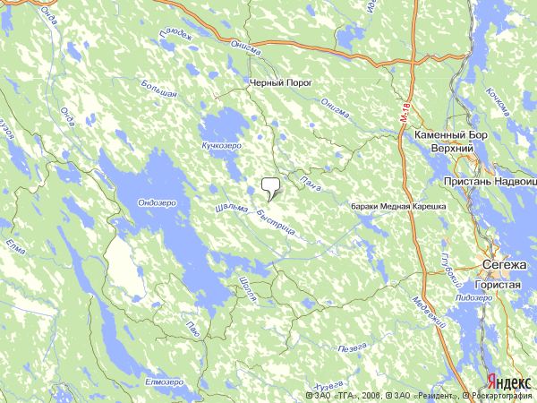

Доступ к объекту
Доступ к объекту осуществляется автомобильным транспортом со стороны трассы М18
Парковка
Стихийная.
Окружающая застройка
Окружение составляют земли сельхозназначения, озера, реки Шальма и Быстрица.

3.2.2. Земельный участок
Характеристика земельного участка [объекта оценки] представлена в таблице 1.
Таблица 1. Основные сведения о земельном участке

3.2.3. Улучшения
Улучшения земельного участка отсутствуют.

3.2.4. Информация о текущем использовании объекта оценки
В настоящее время объект оценки по прямому назначению не используется. Произростает трава и мелкий кустарник. Поля не обрабатываются более 10 лет.

3.2.5. Другие факторы и характеристики, относящиеся к объекту оценки и существенно влияющие на его рыночную стоимость
Другие факторы и характеристики, относящиеся к объекту оценки и существенно влияющие на его стоимость, не выявлены.

4. АНАЛИЗ РЫНКА ОБЪЕКТА ОЦЕНКИ

4.1. Рынок земли в республике Карелия
Не зря Карелию называют заповедным краем России. В официальном заключении комиссии ЕС Карелия признана одним из самых благоприятных для проживания северных районов Европы по экологическим показателям.
Для того, кто тоже решил строить здесь свой дом, важно определиться каким именно он будет. Для данного региона более удобный вариант — это деревянный дом, сложенный из бревен, он идеально впишется в окружающий ландшафт, сохранит тепло и здоровую энергетику экологически чистого природного материала. Хотите ли вы построить загородный особняк или небольшой уютный домик, строительные организации Республики готовы предложить вам индивидуальный проект и помочь осуществить его реализацию. Учитывая неуклонно растущий рынок строительства загородного жилья, промышленный комплекс Карелии развивает и активно наращивает собственное производство строительных материалов.
В г. Петрозаводске началось строительство завода по производству древестно-ориентированных плит. В плане завод по производству щебня, строительство которого начнется в 2011 году. Все эти меры, направленные на развитие экономики в регионе, должны оказать свое положительное влияние на дальнейшее развитие рынка недвижимости, сделать как можно более привлекательным вложение денег в строительство или покупку загородного дома в любом районе Карелии. Кроме того, создание новых рабочих мест, а вследствие чего и рост платежеспособности населения, также имеет большое значение в повышении спроса на жилье. За последнее полугодие индивидуальными застройщиками было построено более 25 тыс.м.кв. жилья.
Лидерами, не считая Петрозаводск, стали районы Пряжинский, Сортавальский и Костомукшинский. Дальнейшее осуществление государственной программы "Социальное развитие села до 2012", направленной на поддержку молодых специалистов и членов их семей, проживающих в сельской местности, сыграло далеко не последнюю роль. 381 семья, в том числе 40 молодых специалистов благодаря действию программы обрели собственное жилье. Более половины ветеранов, признанных нуждающимися, получили новые квартиры согласно указу Президента России "Об обеспечении жильем ветеранов Великой Отечественной войны", свидетельство же о праве приобретения жилья получили 1055 ветеранов, что составляет 78%.
Загородный рынок недвижимости в настоящий момент еще довольно мало развит, но имеет в наличии целый ряд широких перспектив своего развития при некоторых существенных факторах, влияющих на привлекательность жилья, расположенного в коттеджной застройке.
Хорошая транспортная доступность, так как жителям поселка нужно не только добраться домой, а для начала построить собственно сам дом. Для постоянного проживания наиболее удобной является зона в 20-30 км. от городской застройки. Наличие необходимых коммуникаций. Электричество, вода, канализация, организация вывоза мусора. Сам дом из какого материала он построен, проект дома и качество строительных работ, размеры построенного жилья.
Наиболее привлекательно будет выглядеть дом, построенный с соблюдением принципа равновесия. Девиз "хорошее качество - за разумную цену" актуален и сегодняшним днем. Кроме того, современный рынок загородной недвижимости, довольно перспективное вложение денежных средств. Несмотря на кризис, поразивший многие отрасли экономики, здесь ситуация выглядит довольно стабильно, цена квадратного метра медленно, но продолжает расти, хотя резкого скачка цен ожидать не приходится. Увеличение числа предложений, различные новые инвестиционные проекты, возможность приобрести недвижимость как бы по частям, сначала земельный участок, потом строительные материалы, а уж потом строить сам дом - все это не допускает резкого удорожания загородной недвижимости. Застройщики предпочитают проекты, окупающиеся и приносящие прибыль за счет увеличения объемов продаж, а не удорожания самого жилья.
На сегодняшний момент "Фонд государственного имущества Республики Карелия" занимается таким важным аспектов в улучшении обеспечения населения жильем, как ипотечное кредитование и его доступностью как можно большему количеству нуждающихся в улучшении своих жилищных условий. Уровень доходов жителей г,Петрозаводск и остальных районов Карелии в основной своей массе значительно уступает уровню таких мегаполисов как Москва и Санкт-Петербург, и тем не менее существует возможность найти приемлемый вариант программы кредитования, выбрать подходящую квартиру в строящемся доме или на рынке или старого жилищного фонда. Фонд занимается также бюджетной поддержкой населения для приобретения ими жилья.
Источники информации: http://www.kareliam2.net/paper/7009.html
http://www.kareliam2.net/paper/7019.html

4.2. Рынок земли в Тверской области
В Тверской области начинается продажа земельных участков, входящих в областную собственность. Так была обозначена тема пресс-конференции, в которой приняли участие замгубернатора Владимир Грабарник, и.о председателя комитета по управлению имуществом Елена Дымстова, и председатель областного Фонда имущества Алексей Стаканов.
Реформа земельных отношений в Тверской области одна из самых актуальных. Ее главная цель, как сформулировал Владимир Грабарник, – это создание в нашем регионе цивилизованного рынка земли. Это подразумевает и борьбу с коррупцией: то есть искоренение практики продажи земли по незаконным схемам. По мнению выступавших, лучший способ этого добиться – проводить открытые аукционы. Кстати, до конца 2010 года планируется выставить на продажу 4 участка, расположенных в Твери, Калининском и Осташковском районах.
Всего же в Тверской губернии имеется более 33 тысяч гектаров свободных земельных участков, которые находятся в распоряжении муниципальных образований. По словам Владимира Грабарника, одна из задач администрации области – показать, что земля – тот актив, который можно использовать и для пополнения бюджета, и для привлечения инвестиций, и для залога под кредит в банке, и как инвестиционную составляющую. На сегодня же треть земель сельхозназначения давно не используется, еще 1/3 бывает востребована время от времени и только 1/3 реально эксплуатируется. Наверное, большинство владельцев земли и недооценивают ее реальную (рыночную) стоимость (мол, земли много и кому она нужна).
Действительно, когда только начался процесс приобретения в областную собственность земель (напомним, что по закону субъект Федерации обладает первоочередным правом выкупа земель сельхозназначения), то участки предлагались в среднем за 10 тысяч рублей за гектар. Сейчас, когда приходит понимание того, что земля – капитал, цены выросли в четыре раза. И это не предел. Интерес к покупке земельных участков в регионе уже достаточно высок. Областной Фонд имущества ставит для себя задачу реализовывать земельные участки по максимально высокой цене. Ведь практически вся сумма от продаж (за исключением 15 процентов) будет поступать в бюджет. Проведение открытых торгов – это не только антикоррупционный механизм, но и возможность увеличить доходы от продаж. Для привлечения инвесторов объявления об аукционах будут публиковаться не только в региональной прессе, но и центральной, как, например, в «Коммерсанте».
К слову, в муниципальных образованиях информация о проведении торгов – мало рекламируемая акция. Более того, как заметил Владимир Грабарник, более 93 процентов земель в муниципальных образованиях продается не на открытых аукционах. Позиция администрации области: инвесторы должны знать, что в Тверской области можно приобрести землю на законных основаниях, без дополнительных – «серых» – обременений, и тем охотнее они будут реализовывать проекты в нашем регионе.
На пресс-конференции прозвучал вопрос, стоит ли населению опасаться такой масштабной продажи земельных участков и прихода покупателей из других регионов. Владимир Грабарник уверил, что нет. Существуют законы, регулирующие пользование земельными участками, которые не позволят ущемить интересы жителей губернии. Кроме того, если выяснится, что земли используются не по назначению, будет задействован механизм изъятия участков.
Еще один больной вопрос – это распределение земельных участков в городе Твери. Из 88 участков только 6 были распределены с использованием аукциона. В рамках реализации закона Тверской области «О распоряжении отдельными земельными участками, государственная собственность на которые не разграничена» сейчас областной комитет по имуществу проводит масштабную работу по формированию земельных участков, которые планируется впоследствии выставить на аукцион. Так, 18 участков общей площадью более 43 гектаров планируется выделить под жилищное строительство и 22 участка – под строительство торговых, развлекательных комплексов. К аукционам приглашаются все желающие.

Источник информации: http://tverzem.ru/txt/1163854593.html

4.3 АНАЛИЗ РЫНКА ОБЪЕКТА ОЦЕНКИ, РАСПОЛОЖЕННОГО В РЕСПУБЛИКЕ КАРЕЛИЯ
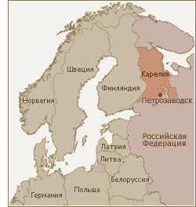
Республика Карелия входит в состав Северо-Западного федерального округа Российской Федерации, который является промышленно развитым регионом страны и обладает многообразным природно-ресурсным потенциалом. Площадь Карелии - 180,5 тыс. кв. км (1,06% территории РФ). Протяженность территории республики с севера на юг достигает 660 км. С запада на восток по широте г.Кеми протяженность составляет 424 км. На западе Карелия граничит с Финляндией, на юге - с Ленинградской и Вологодской областями, на севере - с Мурманской, на востоке - с Архангельской областью. На северо-востоке республика омывается Белым морем. Западная граница Карелии совпадает с государственной границей РФ и Финляндии и имеет протяженность в 723 км.
Постоянная численность населения Республики Карелия (на 1 января 2004 года) - 745,3 тыс. человек, из которых 73,6% – русские, 10% - карелы, 7% - белорусы, 3,6% - украинцы, 2,3% - финны, 0,8% - вепсы, 2,7% - другие национальности. Средняя плотность населения – 4,2 человека на 1 кв. км, удельный вес городского населения в общей численности составляет 74%.
В состав республики входят 19 муниципальных образований, 808 населенных пунктов. Столица республики - г. Петрозаводск с населением 287,8 тыс.человек. Муниципальное образование возглавляет глава, избираемый в соответствии с Законом Республики Карелия "О выборах депутатов представительных органов и глав местного самоуправления".
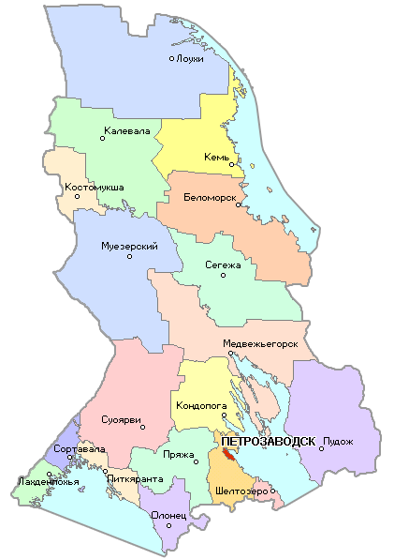
Республика Карелия состоит из следующих административно-территориальных единиц: районы: Беломорский, Калевальский, Кемский, Кондопожский, Лахденпохский, Лоухский, Медвежьегорский, Муезерский, Олонецкий, Питкярантский, Прионежский, Пряжинский, Пудожский, Сегежский, Суоярвский; города республиканского значения: Петрозаводск, Костомукша, Сортавала.
Свою историю республика ведет с момента образования Олонецкой губернии 20 мая 1784 года. Современное название Республика Карелия получила 11 ноября 1991 года.
Карелия расположена на важнейших транспортных магистралях, соединяющих индустриально-развитые районы России с незамерзающим северным портом Мурманск и через Финляндию со странами европейского рынка. По территории республики проходит Беломорско-Балтийский канал, соединяющий Балтийское и Белое моря. Выгодное географическое положение республики способствует развитию внешних и внутренних экономических и культурных связей. Международная деятельность Карелии в Баренцевом регионе получила признание в Европе: Республика Карелия названа «Европейским регионом 2003 года».
Наиболее важными в природно-ресурсном потенциале республики являются лесные, минерально-сырьевые, водные, рекреационные ресурсы. Более 49% территории Карелии покрыто лесом. Общие запасы лесных ресурсов составляют 910 млн.куб.метров. На долю спелых и перестойных насаждений приходится 47 % (425 млн.куб.м) от общего запаса. В составе насаждений преобладают наиболее ценные в качественном отношении хвойные породы - 89,2 % от объема спелых и перестойных насаждений.
Почти 25% территории республики составляет водная поверхность. В Карелии более 61 тыс. озер, около 27 тыс.рек, 29 водохранилищ. Суммарная поверхность озер с учетом площади затопления при образовании водохранилищ составляет 18,8 тыс. кв. км. На территории Карелии расположено 80% площади Онежского и 40% Ладожского озер.
Ресурсы недр Карелии включают 248 разведанных месторождений, 26 видов твердых полезных ископаемых с учтенными государственными балансовыми запасами, 378 торфяных месторождений, 11 месторождений подземных вод хозяйственно-питьевого назначения и 2 месторождения минеральных вод, 10 официально признанных и свыше 30 зарегистрированных геологических памятников. Основные полезные ископаемые: железная руда, титан, ванадий, молибден, благородные металлы, слюда, строительные материалы, керамическое сырье, аппатит-карбонатные руды, щелочной амфиболасбест.
Неисчерпаем потенциал туристических и рекреационных ресурсов. В Республике Карелия на государственном учете находится свыше четырех тысяч культурно-исторических памятников и объектов. Карелия является одной из наиболее известных российских территорий в международном туризме благодаря наличию уникальных архитектурных и культурно-исторических объектов на островах Кижи, Валаам, вошедших в список памятников всемирного культурного наследия ЮНЕСКО. Более пяти тысяч лет петроглифам - сохранившимся до наших дней на территории Карелии наскальным изображениям, выбитым рукой древнего человека. Почти миллион гектаров земли составляют особо охраняемые природные территории: национальные парки «Паанаярви» и «Водлозерский», природный парк «Валаамский архипелаг», заповедники «Кивач» и «Костомукшский», 47 заказников, 109 памятников природы. В пятидесяти километрах от Петрозаводска находится первый российский курорт и санаторий Марциальные воды, основанный 280 лет назад императором Петром Первым.
Развитие экономики Республики Карелия связано с освоением этих богатств. Карелия не имеет таких надежных источников пополнения бюджета, как энергоресурсы, однако занимает существенное место в экономике России. При доле численности населения 0,5 % от населения России на долю республики приходится 21,6% объемов российского производства железорудных окатышей, 31,6% газетной бумаги, 3,5 % целлюлозы товарной, 55,9 % бумажных мешков, 7,4 % тракторов и трелевочных машин, 6,3 % вывозки древесины, 4,1 % пиломатериалов. Две трети продукции промышленных предприятий поставляется на экспорт. Экономика и население республики вносят весомый вклад в пополнение валютных запасов России, укрепление рубля, снижение инфляции. В 2004 году экспорт республики составил 841,9 млн. долларов США. Вместе с тем, являясь субъектом Российской Федерации, относящимся к местностям, приравненным к районам Крайнего Севера, республика испытывает дополнительное воздействие на экономику и социальную сферу специфических факторов, связанных с экстремальными природно-климатическими условиями, что ведет к повышенным издержкам производства и жизнеобеспечения населения северных районов.
Тенденции
Аналитики отмечают в 2008 год тенденцию «сброса» крупными лэнд-лордов сельхозземель, освоение которых не входило в первоочередные планы этих компаний. Что касается крупных земельных массивов, принадлежащих «грандам» земельного рынка Подмосковья, то этот процесс привел к увеличению предложений на рынке земель сельхоз назначения (с дальнейшим изменением разрешенного использования покупателем земли самостоятельно). А, соответственно, и к незначительному росту стоимости такого рода земель и более избирательным отношением инвесторов к подбору участков под свои проекты, отмечает Антон Белобжеский.
Кроме того, рынок становится более цивилизованным, считают эксперты. Компании намного глубже оценивают земельные активы перед их покупкой, а земельный продукт становится лучше юридически, концептуально и финансово подготовлен. На рынке в течение года эксперты наблюдали снижение активности игроков, замораживание активов, а также распродаж земельных участков с дисконтом в 10-30%. В связи с сокращением банковского финансирования в 2008 году ленд-девелоперы активно искали альтернативные схемы привлечения денег.
А еще отмечается увеличение предложения земель сельхозназначения, сокращение предложений дачной земли предложений частных лиц, снижение стоимости на земли под развитие производств и логистику, снижение предложений новых проектов коттеджного строительства из-за неопределенности с графиками финансирования и завершения такого рода проектов, активизация застройщиков, имеющих проекты в стадии завершения.
Предложение превалирует над спросом. Объем рынка земли в 2008 году составил порядка 40 тыс. га. По сравнению с прошлым годом спрос упал на 40-60%. По данным аналитиков, в структуре предложения превалируют земельные участки сельскохозяйственного назначения, в процентном соотношении порядка 75% от общего объема предложения, далее ИЖС порядка 20%. Земли же промышленного назначение составляют не более 5% от общего объема, хотя спрос на них имеется.

5. ОЦЕНКА ОБЪЕКТА

5.1. Методология оценки
Стандарты (п.18) обязывают Оценщика использовать (или обосновать отказ от использования) три подхода к оценке:
- затратный подход - совокупность методов оценки стоимости объекта оценки, основанных на определении затрат, необходимых для восстановления либо замещения объекта оценки, с учетом его износа;
- сравнительный подход - совокупность методов оценки стоимости объекта оценки, основанных на сравнении объекта оценки с аналогичными объектами, в отношении которых имеется информация о ценах сделок с ними;
- доходный подход - совокупность методов оценки стоимости объекта оценки, основанных на определении ожидаемых доходов от объекта оценки.
Вместе с тем Стандарты определяют, что Оценщик вправе самостоятельно определять в рамках каждого из подходов к оценке конкретные методы оценки. Оценщик при проведении оценки обязан использовать (или обосновать отказ от использования) затратный, сравнительный и доходный подходы к оценке. Оценщик вправе самостоятельно определять в рамках каждого из подходов к оценке конкретные методы оценки. При этом учитывается объем и достоверность доступной для использования того или иного метода рыночной информации.
В соответствии с п.17 действующих Стандартов, «Оценщик осуществляет необходимые расчеты того или иного вида стоимости объекта оценки с учетом полученных количественных и качественных характеристик объекта оценки, результатов анализа рынка, к которому относится объект оценки, а также обстоятельств, уменьшающих вероятность получения доходов от объекта оценки в будущем (рисков), и другой информации». Оценщик на основе полученных в рамках каждого из подходов к оценке результатов определяет итоговую величину стоимости объекта оценки.
Как правило, при оценке рыночной стоимости земельных участков используются метод сравнения продаж, метод выделения, метод распределения, метод капитализации земельной ренты, метод остатка, метод предполагаемого использования.
На сравнительном подходе основаны метод сравнения продаж, метод выделения, метод распределения. На доходном подходе основаны метод капитализации земельной ренты, метод остатка, метод предполагаемого использования. Элементы затратного подхода в части расчета стоимости воспроизводства или замещения улучшений земельного участка используются в методе остатка и методе выделения.
Далее приведено содержание методов применительно к оценке рыночной стоимости земельных участков.

5.1.1. Метод сравнения продаж
Метод применяется для оценки земельных участков, как занятых зданиями, строениями и (или) сооружениями (далее - застроенных земельных участков), так и земельных участков, не занятых зданиями, строениями и (или) сооружениями (далее - незастроенных земельных участков). Условие применения метода - наличие информации о ценах сделок с земельными участками, являющимися аналогами оцениваемого. При отсутствии информации о ценах сделок с земельными участками допускается использование цен предложения (спроса).
Метод предполагает следующую последовательность действий:
- определение элементов, по которым осуществляется сравнение объекта оценки с объектами - аналогами (далее - элементов сравнения);
- определение по каждому из элементов сравнения характера и степени отличий каждого аналога от оцениваемого земельного участка;
- определение по каждому из элементов сравнения корректировок цен аналогов, соответствующих характеру и степени отличий каждого аналога от оцениваемого земельного участка;
- корректировка по каждому из элементов сравнения цен каждого аналога, сглаживающая их отличия от оцениваемого земельного участка;
- расчет рыночной стоимости земельного участка путем обоснованного обобщения скорректированных цен аналогов.
В случае обнаружения Оценщиком достаточного количества информации о ценах сделок с земельными участками, являющимися аналогами оцениваемых, применения метода сравнения продаж возможно при проведении оценки.

5.1.2. Метод выделения
Метод применяется для оценки застроенных земельных участков. Условия применения метода:
- наличие информации о ценах сделок с едиными объектами недвижимости, аналогичными единому объекту недвижимости, включающему в себя оцениваемый земельный участок. При отсутствии информации о ценах сделок допускается использование цен предложения (спроса);
- соответствие улучшений земельного участка его наиболее эффективному использованию.
Метод предполагает следующую последовательность действий:
- определение элементов, по которым осуществляется сравнение единого объекта недвижимости, включающего в себя оцениваемый земельный участок, с объектами - аналогами;
- определение по каждому из элементов сравнения характера и степени отличий каждого аналога от единого объекта недвижимости, включающего в себя оцениваемый земельный участок;
- определение по каждому из элементов сравнения корректировок цен аналогов, соответствующих характеру и степени отличий каждого аналога от единого объекта недвижимости, включающего в себя оцениваемый земельный участок;
- корректировка по каждому из элементов сравнения цен каждого аналога, сглаживающая их отличия от единого объекта недвижимости, включающего в себя оцениваемый земельный участок;
- расчет рыночной стоимости единого объекта недвижимости, включающего в себя оцениваемый земельный участок, путем обоснованного обобщения скорректированных цен аналогов;
- расчет стоимости замещения или стоимости воспроизводства улучшений оцениваемого земельного участка;
- расчет рыночной стоимости оцениваемого земельного участка путем вычитания из рыночной стоимости единого объекта недвижимости, включающего в себя оцениваемый земельный участок, стоимости замещения или стоимости воспроизводства улучшений земельного участка.

5.1.3. Метод распределения
Метод применяется для оценки застроенных земельных участков. Условия применения метода:
- наличие информации о ценах сделок с едиными объектами недвижимости, аналогичными единому объекту недвижимости, включающему в себя оцениваемый земельный участок. При отсутствии информации о ценах сделок допускается использование цен предложения (спроса);
- наличие информации о наиболее вероятной доле земельного участка в рыночной стоимости единого объекта недвижимости;
- соответствие улучшений земельного участка его наиболее эффективному использованию.
Метод предполагает следующую последовательность действий:
- определение элементов, по которым осуществляется сравнение единого объекта недвижимости, включающего в себя оцениваемый земельный участок, с объектами - аналогами;
- определение по каждому из элементов сравнения характера и степени отличий каждого аналога от единого объекта недвижимости, включающего в себя оцениваемый земельный участок;
- определение по каждому из элементов сравнения корректировок цен аналогов, соответствующих характеру и степени отличий каждого аналога от единого объекта недвижимости, включающего в себя оцениваемый земельный участок;
- корректировка по каждому из элементов сравнения цен каждого аналога, сглаживающая их отличия от единого объекта недвижимости, включающего в себя оцениваемый земельный участок;
- расчет рыночной стоимости единого объекта недвижимости, включающего в себя оцениваемый земельный участок, путем обоснованного обобщения скорректированных цен аналогов;
- расчет рыночной стоимости оцениваемого земельного участка путем умножения рыночной стоимости единого объекта недвижимости, включающего в себя оцениваемый земельный участок, на наиболее вероятное значение доли земельного участка в рыночной стоимости единого объекта недвижимости.

5.1.4. Метод капитализации земельной ренты
Метод применяется для оценки застроенных и незастроенных земельных участков. Условие применения метода - возможность получения земельной ренты от оцениваемого земельного участка.
Метод предполагает следующую последовательность действий:
- расчет земельной ренты, создаваемой земельным участком;
- определение величины соответствующего коэффициента капитализации земельной ренты;
- расчет рыночной стоимости земельного участка путем капитализации земельной ренты.
Под капитализацией земельной ренты понимается определение на дату проведения оценки стоимости всех будущих равных между собой или изменяющихся с одинаковым темпом величин земельной ренты за равные периоды времени. Расчет производится путем деления величины земельной ренты за первый после даты проведения оценки период на определенный оценщиком соответствующий коэффициент капитализации.

5.1.5. Метод остатка
Метод применяется для оценки застроенных и незастроенных земельных участков. Условие применения метода - возможность застройки оцениваемого земельного участка улучшениями, приносящими доход.
Метод предполагает следующую последовательность действий:
- расчет стоимости воспроизводства или замещения улучшений, соответствующих наиболее эффективному использованию оцениваемого земельного участка;
- расчет чистого операционного дохода от единого объекта недвижимости за определенный период времени на основе рыночных ставок арендной платы;
- расчет чистого операционного дохода, приходящегося на улучшения, за определенный период времени как произведения стоимости воспроизводства или замещения улучшений на соответствующий коэффициент капитализации доходов от улучшений;
- расчет величины земельной ренты как разности чистого операционного дохода от единого объекта недвижимости за определенный период времени и чистого операционного дохода, приходящегося на улучшения за соответствующий период времени;
- расчет рыночной стоимости земельного участка путем капитализации земельной ренты.

5.1.6. Метод предполагаемого использования
Метод применяется для оценки застроенных и незастроенных земельных участков.
Условие применения метода - возможность использования земельного участка способом, приносящим доход.
Метод предполагает следующую последовательность действий:
- определение суммы и временной структуры расходов, необходимых для использования земельного участка в соответствии с вариантом его наиболее эффективного использования (например, затрат на создание улучшений земельного участка или затрат на разделение земельного участка на отдельные части, отличающиеся формами, видом и характером использования);
- определение величины и временной структуры доходов от наиболее эффективного использования земельного участка;
- определение величины и временной структуры операционных расходов, необходимых для получения доходов от наиболее эффективного использования земельного участка;
- определение величины ставки дисконтирования, соответствующей уровню риска инвестирования капитала в оцениваемый земельный участок;
- расчет стоимости земельного участка путем дисконтирования всех доходов и расходов, связанных с использованием земельного участка.

5.1.7. Выбор подходов и методов
В результате проведенного исследования рынка Оценщиком принято решение о проведении расчетов по определению стоимости в рамках сравнительного подхода методом сравнения продаж.
Применение доходного подхода требует построения прогнозов на длительный промежуток времени. Ввиду сложной экономической ситуации, экономической нестабильности Оценщиком было принято решение отказаться от использования доходного подхода для оценки объекта оценки в рамках настоящего отчета, поскольку полученные результаты могут в значительной мере исказить значение рыночной стоимости земельного участка.

5.2. Анализ наиболее эффективного использования
Анализ наилучшего и наиболее эффективного использования является основополагающей предпосылкой определения стоимости.
Для получения наилучшего и наиболее эффективного использования нами учитывались три основных критерия.
Законодательная разрешенность: рассмотрение только тех способов, которые разрешены распоряжениями о зонообразовании, а также другими законодательными актами.
Физическая возможность: рассмотрение физически реальных в данной местности способов использования.
Экономическая целесообразность: рассмотрение того использования, какое физически возможное и юридически правомочное будет давать приемлемый доход владельцу участка.
Законодательная разрешенность
Предполагается, что на земельный участок распространяется действие типичных сервитутов (ограничения в использовании и обременения земель согласно условиям землепользования).
Сравнительные предпочтения для использования объекта оценки, могут быть определены следующим образом:
- строительство дачного поселка;
- строительство коттеджного поселка;
- строительство базы отдыха;
Перед тем, как перейти к застройке участка, необходимо утверждение планов застройки административными органами, а также получение разрешения на застройку.
Любая застройка должна быть совместима с использованием прилегающей территории в функциональном отношении и по архитектурному облику.
Согласно предоставленным Заказчиком документам земельные участки принадлежит к землям сельхоз назначения, строительство на них жилой недвижимости запрещено законом.
В соответствии с Кадастровым планом земельных участков Разрешенное использование земельных участков– под ведение товарного сельскохозяйственного производства (Участки в Тверской области).
Таким образом, можно сделать вывод, что законодательно разрешенным использованием земельного участка является использование земельного участка под ведение товарного сельскохозяйственного производства.
Согласно предоставленным Заказчиком документам земельные участки принадлежит к землям сельхоз назначения, строительство на них жилой недвижимости запрещено законом.
В соответствии с Кадастровым планом земельных участков Разрешенное использование земельных участков– для сельскохозяйственного производства (Участка в Республике Карелия).
Таким образом, можно сделать вывод, что законодательно разрешенным использованием земельного участка является использование земельного участка для сельскохозяйственного производства.
Физическая осуществимость
Земельный участок имеет ровный спокойный рельеф.
Инженерные коммуникации (водопровод, канализация и центральное отопление) расположены далеко. Физические характеристики участка не накладывают ограничений на возможные варианты его застройки.
В соответствии с выводом предыдущего раздела, на земельном участке законодательно разрешено и физически возможно использование земельного участка под ведение товарного сельскохозяйственного производства и для сельскохозяйственного производства, для ведения личного подсобного хозяйства / земли сельскохозяйственного назначения, для ведения сельского и лесного хозяйства.
Экономическая целесообразность
Реалистичная оценка рыночного спроса на предполагаемое использование представляется очень важным фактором. При анализе альтернативных вариантов использования принимается во внимание спрос на каждый из вариантов и наличие других конкурирующих участков земли, удобных для подобного использования, которое и формирует предложение. Эти факторы необходимо взвесить при анализе экономической целесообразности. Все варианты необходимо оценить с позиции потенциального дохода.
Учитывая особенности местоположения объекта оценки (см. раздел «Описание объекта оценки»), характер окружающей застройки, а также на основании проведенного исследования рынка, на земельном участке наиболее экономически целесообразным является использование земельного участка принято под ведение товарного сельскохозяйственного производства и для сельскохозяйственного производства, для ведения сельского и лесного хозяйства.
Таким образом, наилучшим и наиболее эффективным использованием объекта оценки является его текущее использование под ведение товарного сельскохозяйственного производства и для ведения личного подсобного хозяйства, для ведения сельского и лесного хозяйства.

5.3. Сравнительный подход
Сравнительный подход к оценке недвижимости базируется на информации о недавних сделках с аналогичными объектами на рынке и сравнении оцениваемой недвижимости с аналогами.
Исходной предпосылкой применения сравнительного подхода к оценке является наличие развитого рынка недвижимости. Недостаточная развитость рынка недвижимости, а также, если оцениваемый объект недвижимости является специализированным, либо обладает исключительными выгодами или обременениями, не отражающими общее состояние рынка, применение этого подхода нецелесообразно.
Основополагающим принципом сравнительного подхода к оценке недвижимости является принцип замещения. Он гласит, что при наличии на рынке нескольких схожих объектов рациональный инвестор не заплатит больше суммы, в которую обойдется приобретение недвижимости, аналогичной полезности.
Основные этапы оценки недвижимости сравнительным подходом:
- Изучают состояние и тенденции развития рынка недвижимости и особенно того сегмента, к которому принадлежит данный объект. Выявляются объекты недвижимости, наиболее сопоставимые с оцениваемым, проданные относительно недавно.
- Собирается и проверяется информация по объектам-аналогам; анализируется собранная информация и каждый объект - аналог сравнивается с оцениваемым объектом.
- На выделенные различия в ценообразующих характеристиках сравниваемых объектов вносятся поправки в цены продаж сопоставимых аналогов.
- Согласовываются скорректированные цены объектов-аналогов и выводится итоговая величина рыночной стоимости объекта недвижимости на основе сравнительного подхода.
При прямом сравнительном анализе продаж были использованы статистические данные по ценам предложений и фактам продаж для объектов аналогичной функциональной направленности.
Для объектов данного типа характерна ориентация покупателя на величину общей площади, поэтому в качестве единицы сравнения выбрана одна сотка.
Все выбранные аналоги предлагались на открытом рынке, при этом предложения по продаже рассматривались в период, наиболее приближенный к дате проведения оценки в январе-феврале 2016 г.

5.3.1. Внесение корректировок для участков, расположенных в Тверской области и в Республике Карелия
Учитывая влияние основных ценообразующих параметров, в качестве объектов сравнения выбирались объекты аналогичного назначения с местоположением и технико-экономическими характеристиками, близкими к характеристикам оцениваемого объекта.
При расчете использовались относительные корректировки и мультипликативный метод внесения корректировок.
Ряд факторов не включены в состав корректировок, так как аналоги имеют одинаковые характеристики данных факторов с объектом оценки.
В результате исследования рынка недвижимости и консультации со специалистами риэлтерских компаний Оценщик пришел к выводу, что цена сделки купли-продажи объектов, аналогичных оцениваемым остается неизменной.
- дата предложения, т.к. при использовании данных о предложениях объектов-аналогов рассматривались данные, опубликованные за период, максимально приближенный к дате проведения оценки.
- функциональное назначение, т.к. все подобранные объекты-аналоги являются земельными участками сельхоз назначения для ведения товарного сельскохозяйственного производства.
- местоположение, т.к. все подобранные объекты-аналоги находятся на сравнимом удалении (более 80 км) от территории города Москвы по Ленинградскому шоссе.
- общая площадь, т.к. подбор аналогов производился в диапазоне участков аналогичной площади (от 50 соток до 3 гектаров);
- отсутствие улучшений, построек и деревьев на участках.
В расчет приняты нижеследующие корректировки:
Учитывая влияние основных ценообразующих параметров, в качестве объектов сравнения выбирались объекты аналогичного назначения с местоположением и технико-экономическими характеристиками, близкими к характеристикам оцениваемого объекта.
При расчете использовались относительные корректировки и мультипликативный метод внесения корректировок.
Ряд факторов не включены в состав корректировок, так как аналоги имеют одинаковые характеристики данных факторов с объектом оценки.
в результате исследования рынка недвижимости и консультации со специалистами риэлтерских компаний Оценщик пришел к выводу, что цена сделки купли-продажи объектов, аналогичных оцениваемым остается неизменной.
- дата предложения, т.к. при использовании данных о предложениях объектов-аналогов рассматривались данные, опубликованные за период, максимально приближенный к дате проведения оценки.
- функциональное назначение, т.к. все подобранные объекты-аналоги являются земельными участками сельхозназначения для ведения товарного сельскокохозяйственногог производства.
- местоположение, т.к. все подобранные объекты-аналоги находятся на сравнимом удалении (более 300 км) от г. Петрозаводск.
- общая площадь, т.к. подбор аналогов производился в диапазоне участков аналогичной площади (от 50 соток до 3 гектаров);
- отсутствие улучшений, построек и деревьев на участках.
- цена предложения. На основе обзоров макроэкономических исследований различных сегментов рынка недвижимости, периодически публикуемых в специализированных изданиях (информационно-аналитический бюллетень «Rway», журнал «Эксперт», специализированные Интернет порталы), можно сделать вывод о том, что разница между ценой предложения и ценой сделки на рынке купли-продажи земельных участков колеблется в пределах от 5 до 35 %. При покупке ликвидных объектов, т. е. объектов, пользующихся спросом, скидка на уторговывание составляет минимальное значение; чем ниже коммерческая привлекательность объекта, тем больше разница между ценой предложения и ценой реальной сделки по продаже объекта. В данном случае величина поправки была принята равной 5%.
- прочие особенности. Корректировка позволяет нивелировать различие объекта оценки и объектов-аналогов по таким показателям, как: наличие коммуникаций, форма земельного участка, удаленность от магистралей, центральных коммуникаций, водоемов и пр. В ходе изучения представленной в открытом доступе информации, установлена зависимость стоимости земельного участка от наличия коммуникаций (Бюллетень RWAY). Корректировка принимается равной 15% (среднее значение из диапазона 10-20%) для объектов, обладающих всеми коммуникациями на территории.
Обоснование вводимых корректировок
Корректировка на торг.
Так как в качестве аналогов использовались предложения на рынке, то необходимо скорректировать аналоги на различие между ценой предложения и ценой сделки, то есть на торг. В данном случае поправка на торг определялась на основании Справочника расчетных данных для оценки и консалтинга № 17, ноябрь 2015 г. ООО «Научно-практический Центр Профессиональных Оценщиков (НПЦПО)»:
Значения корректировок на скидку к цене приложения для объектов недвижимости в различных городах РФ (фрагмент, 2015 год)
Корректировка принята по среднему значению скидки на торг в размере 13,5% для земельных участков.
Корректировка на дату продажи
Так как при расчетах используется актуальная на дату оценки дата продажи, корректировка по данному фактору не вводилась.
Корректировка на местоположение
По данным интервьюирования компаний по продаже земельных участков в Тверской области (Компания «tais-land», http://www.tais-land.ru/ тел.8-495-660-75-88, Наталья; Компания «Тверзем» http://tverzem.ru/, тел: (495) 971-28-95, Елена, Виктор) величина данной корректировки может составлять до 45% в зависимости от расположения.
Корректировка на разрешенное использование участка
Не требуется.
Корректировка на площадь объекта
Площадь земельного участка оказывает существенное влияние на величину его стоимости. Рынок продажи прав аренды в г. Москве недостаточно развит, поэтому рассчитать корректировку на масштаб земельных участков методом парных продаж не представляется возможным, т.к. невозможно подобрать абсолютно идентичные объекты - аналоги, отличающиеся только одним параметром - площадью. В связи с этим, корректировка определялась Оценщиками на базе анализа соответствующих исследований рынков недвижимости и проведения консультаций с профессиональными участниками рынка (риэлторами ведущих агентств недвижимости Московского региона: (Knight Frank», www.knightfrank.ru, тел: 981-00-00; «Colliers Intemational», www.colliers.ru, тел: 258-51-51; «GVA Sawyer», www.gvasawyer.ru, тел: 797-44-01; «Миэль», www.miel.ru, тел: 777-33-77) и (Компания «tais-land», http://www.tais-land.ru/ тел.8-495-660-75-88, Наталья; Компания «Тверзем» http://tverzem.ru/, тел: (495) 971-28-95, Елена, Виктор. Корректировка вводилась в зависимости от соотношения площадей оцениваемого земельного участка и объекта-аналога.

Результаты расчета представлены в Таблице 1. см Приложение №1.

Таблица 9
Элемент сравнения | Единица измер. | Объект оценки | Объекты сравнения
 |  |  | Аналог 1 | Аналог 2 | Аналог 3
Цена предложения | руб. |  | 1 380 000 | 12 038 400 | 3 000 000
Общая площадь, сот. (средняя) | сот. | 3 000,00 | 1 140,00 | 13 376,00 | 2 276,00
Источник информации |  |  | http://tverzem.ru/bd/baza/u3773.html | http://tverzem.ru/bd/baza/u5557.html | http://tverzem.ru/bd/baza/u7428.html
Цена предложения | руб |  | 1 380 000 | 12 038 400 | 3 000 000
Цена за ед. площади | руб/сот. |  | 1 211 | 900 | 1 318
Право собственности |  | полное | полное | полное | полное
Корректировка | % |  | 0,00% | 0,00% | 0,00%
Скорректированная цена | руб/сот. |  | 1211 | 900 | 1318
Условия финансирования |  | рыночные | рыночные | рыночные | рыночные
Корректировка | % |  | 0,00% | 0,00% | 0,00%
Скорректированная цена | руб/сот. |  | 1211 | 900 | 1318
Условия продажи |  |  | предложение | предложение | предложение
Корректировка | % |  | -13,50% | -13,50% | -13,50%
Скорректированная цена | руб/сот. |  | 1047 | 779 | 1140
Дата продажи (дата оценки) |  | фев.16 | Актуально на дату оценки | Актуально на дату оценки | Актуально на дату оценки
Корректировка | % |  | 0,00% | 0,00% | 0,00%
Скорректированная цена | руб/сот. |  | 1047 | 779 | 1140
Местоположение
Корректировка | % |  | 0,00% | 0,00% | 0,00%
Скорректированная цена | руб/сот. |  | 1047 | 779 | 1140
Наличие развитой инфраструктуры, наличие коммуникаций |  | Нет | Нет | Нет | Нет
Корректировка | % |  | 0,00% | 0,00% | 0,00%
Скорректированная цена | руб/сот. |  | 1047 | 779 | 1140
Физические характеристики
Категория земель |  | для ведения сельскохозяйственного производства / земли сельскохозяйственного назначения | с/х | с/х | с/х
Корректировка | % |  | 0,00% | 0,00% | 0,00%
Скорректированная цена | руб/сот. |  | 1047 | 779 | 1140
Расположение |  | Хорошее | Хорошее | Хорошее | Хорошее
Корректировка | % |  | 0,00% | 0,00% | 0,00%
Скорректированная цена | руб/сот. |  | 1047 | 779 | 1140
Инженерные коммуникации |  | Нет | По границе | По границе | По границе
Корректировка | % |  | 1,00 | 1,00 | 1,00
Скорректированная цена | руб/сот. |  | 1047 | 779 | 1140
Площадь участка |  | 3 000,00 | 1 140,00 | 13 376,00 | 2 276,00
Корректировка |  |  | 1,00 | 1,00 | 1,00
Скорректированная цена | руб/сот. |  | 1047 | 779 | 1140
Компоненты стоимости, не связанные с недвижимостью |  | нет | нет | нет | нет
Корректировка | % |  | 0,00% | 0,00% | 0,00%
Скорректированная цена | руб/м2 | 0 | 1047 | 779 | 1140
Цена за ед. общей площади | руб/сот. |  | 989

Таблица 10

Элемент сравнения | Единица измер. | Объект оценки | Объекты сравнения
 |  |  | Аналог 1 | Аналог 2 | Аналог 3
Цена предложения | руб. |  | 1 400 000 | 2 000 000 | 19 200 000
Общая площадь, сот. (средняя) | сот. | 10 000,00 | 5 300,00 | 6 100,00 | 90 800,00
Источник информации |  |  | http://tverzem.ru/bd/baza/u6991.html | http://tverzem.ru/bd/baza/u7469.html | http://tverzem.ru/bd/baza/u5781.html
Цена предложения | руб |  | 1 400 000 | 2 000 000 | 19 200 000
Цена за ед. площади | руб/сот. |  | 264 | 328 | 211
Право собственности |  | полное | полное | полное | полное
Корректировка | % |  | 0,00% | 0,00% | 0,00%
Скорректированная цена | руб/сот. |  | 264 | 328 | 211
Условия финансирования |  | рыночные | рыночные | рыночные | рыночные
Корректировка | % |  | 0,00% | 0,00% | 0,00%
Скорректированная цена | руб/сот. |  | 264 | 328 | 211
Условия продажи |  |  | предложение | предложение | предложение
Корректировка | % |  | -13,50% | -13,50% | -13,50%
Скорректированная цена | руб/сот. |  | 228 | 284 | 183
Дата продажи (дата оценки) |  | фев.16 | Актуально на дату оценки | Актуально на дату оценки | Актуально на дату оценки
Корректировка | % |  | 0,00% | 0,00% | 0,00%
Скорректированная цена | руб/сот. |  | 228 | 284 | 183
Местоположение
Корректировка | % |  | 0,00% | 0,00% | 0,00%
Скорректированная цена | руб/сот. |  | 228 | 284 | 183
Наличие развитой инфраструктуры, наличие коммуникаций |  | Нет | Нет | Нет | Нет
Корректировка | % |  | 0,00% | 0,00% | 0,00%
Скорректированная цена | руб/сот. |  | 228 | 284 | 183
Физические характеристики
Категория земель |  | для ведения сельскохозяйственного производства / земли сельскохозяйственного назначения | с/х | с/х | с/х
Корректировка | % |  | 0,00% | 0,00% | 0,00%
Скорректированная цена | руб/сот. |  | 228 | 284 | 183
Расположение |  | Хорошее | Хорошее | Хорошее | Хорошее
Корректировка | % |  | 0,00% | 0,00% | 0,00%
Скорректированная цена | руб/сот. |  | 228 | 284 | 183
Инженерные коммуникации |  | Нет | По границе | По границе | По границе
Корректировка | % |  | 1,00 | 1,00 | 1,00
Скорректированная цена | руб/сот. |  | 228 | 284 | 183
Площадь участка |  | 10 000,00 | 5 300,00 | 6 100,00 | 90 800,00
Корректировка |  |  | 1,00 | 1,00 | 1,00
Скорректированная цена | руб/сот. |  | 228 | 284 | 183
Компоненты стоимости, не связанные с недвижимостью |  | нет | нет | нет | нет
Корректировка | % |  | 0,00% | 0,00% | 0,00%
Скорректированная цена | руб/м2 | 0 | 228 | 284 | 183
Цена за ед. общей площади | руб/сот. |  | 232

Таблица 11
Элемент сравнения | Единица измер. | Объект оценки | Объекты сравнения
 |  |  | Аналог 1 | Аналог 2 | Аналог 3
Цена предложения | руб. |  | 1 200 000 | 35 000 | 1 596 000
Общая площадь, сот. (средняя) | сот. | 2 500,00 | 3 000,00 | 100,00 | 5 320,00
Источник информации |  |  | http://www.roszem.ru/land/278207/ | http://www.roszem.ru/land/439723/ | http://www.roszem.ru/land/444142/
Цена предложения | руб |  | 1 200 000 | 35 000 | 1 596 000
Цена за ед. площади | руб/сот. |  | 400 | 350 | 300
Право собственности |  | полное | полное | полное | полное
Корректировка | % |  | 0,00% | 0,00% | 0,00%
Скорректированная цена | руб/сот. |  | 400 | 350 | 300
Условия финансирования |  | рыночные | рыночные | рыночные | рыночные
Корректировка | % |  | 0,00% | 0,00% | 0,00%
Скорректированная цена | руб/сот. |  | 400 | 350 | 300
Условия продажи |  |  | предложение | предложение | предложение
Корректировка | % |  | -13,50% | -13,50% | -13,50%
Скорректированная цена | руб/сот. |  | 346 | 303 | 260
Дата продажи (дата оценки) |  | фев.16 | Актуально на дату оценки | Актуально на дату оценки | Актуально на дату оценки
Корректировка | % |  | 0,00% | 0,00% | 0,00%
Скорректированная цена | руб/сот. |  | 346 | 303 | 260
Местоположение
Корректировка | % |  | 0,00% | 0,00% | 0,00%
Скорректированная цена | руб/сот. |  | 346 | 303 | 260
Наличие развитой инфраструктуры, наличие коммуникаций |  | Нет | Нет | Нет | Нет
Корректировка | % |  | 0,00% | 0,00% | 0,00%
Скорректированная цена | руб/сот. |  | 346 | 303 | 260
Физические характеристики
Категория земель |  | для ведения сельскохозяйственного производства / земли сельскохозяйственного назначения | с/х | с/х | с/х
Корректировка | % |  | 0,00% | 0,00% | 0,00%
Скорректированная цена | руб/сот. |  | 346 | 303 | 260
Расположение |  | Хорошее | Хорошее | Хорошее | Хорошее
Корректировка | % |  | 0,00% | 0,00% | 0,00%
Скорректированная цена | руб/сот. |  | 346 | 303 | 260
Инженерные коммуникации |  | Нет | По границе | По границе | По границе
Корректировка | % |  | 1,00 | 1,00 | 1,00
Скорректированная цена | руб/сот. |  | 346 | 303 | 260
Площадь участка |  | 2 500,00 | 3 000,00 | 100,00 | 5 320,00
Корректировка |  |  | 1,00 | 1,00 | 1,00
Скорректированная цена | руб/сот. |  | 346 | 303 | 260
Компоненты стоимости, не связанные с недвижимостью |  | нет | нет | нет | нет
Корректировка | % |  | 0,00% | 0,00% | 0,00%
Скорректированная цена | руб/м2 | 0 | 346 | 303 | 260
Цена за ед. общей площади | руб/сот. |  | 303

Таблица 12

Элемент сравнения | Единица измер. | Объект оценки | Объекты сравнения
 |  |  | Аналог 1 | Аналог 2 | Аналог 3
Цена предложения | руб. |  | 1 900 000 | 2 300 000 | 4 500 000
Общая площадь, сот. (средняя) | сот. | 1 000,00 | 583,00 | 856,00 | 1 800,00
Источник информации |  |  | http://tverzem.ru/bd/baza/u8401.html | http://tverzem.ru/bd/baza/u8410.html | http://www.roszem.ru/land/262656/
Цена предложения | руб |  | 1 900 000 | 2 300 000 | 4 500 000
Цена за ед. площади | руб/сот. |  | 3 259 | 2 687 | 2 500
Право собственности |  | полное | полное | полное | полное
Корректировка | % |  | 0,00% | 0,00% | 0,00%
Скорректированная цена | руб/сот. |  | 3259 | 2687 | 2500
Условия финансирования |  | рыночные | рыночные | рыночные | рыночные
Корректировка | % |  | 0,00% | 0,00% | 0,00%
Скорректированная цена | руб/сот. |  | 3259 | 2687 | 2500
Условия продажи |  |  | предложение | предложение | предложение
Корректировка | % |  | -13,50% | -13,50% | -13,50%
Скорректированная цена | руб/сот. |  | 2819 | 2324 | 2163
Дата продажи (дата оценки) |  | фев.16 | Актуально на дату оценки | Актуально на дату оценки | Актуально на дату оценки
Корректировка | % |  | 0,00% | 0,00% | 0,00%
Скорректированная цена | руб/сот. |  | 2819 | 2324 | 2163
Местоположение
Корректировка | % |  | 0,00% | 0,00% | 0,00%
Скорректированная цена | руб/сот. |  | 2819 | 2324 | 2163
Наличие развитой инфраструктуры, наличие коммуникаций |  | Нет | Нет | Нет | Нет
Корректировка | % |  | 0,00% | 0,00% | 0,00%
Скорректированная цена | руб/сот. |  | 2819 | 2324 | 2163
Физические характеристики
Категория земель |  | для ведения сельскохозяйственного производства / земли сельскохозяйственного назначения | с/х | с/х | с/х
Корректировка | % |  | 0,00% | 0,00% | 0,00%
Скорректированная цена | руб/сот. |  | 2819 | 2324 | 2163
Расположение |  | Хорошее | Хорошее | Хорошее | Хорошее
Корректировка | % |  | 0,00% | 0,00% | 0,00%
Скорректированная цена | руб/сот. |  | 2819 | 2324 | 2163
Инженерные коммуникации |  | Нет | По границе | По границе | По границе
Корректировка | % |  | 1,00 | 1,00 | 1,00
Скорректированная цена | руб/сот. |  | 2819 | 2324 | 2163
Площадь участка |  | 1 000,00 | 583,00 | 856,00 | 1 800,00
Корректировка |  |  | 1,00 | 1,00 | 1,00
Скорректированная цена | руб/сот. |  | 2819 | 2324 | 2163
Экономические характеристики
Корректировка | % |  | 0,00% | 0,00% | 0,00%
Скорректированная цена | руб/м2 |  | 2819 | 2324 | 2163
Компоненты стоимости, не связанные с недвижимостью |  | нет | нет | нет | нет
Корректировка | % |  | 0,00% | 0,00% | 0,00%
Скорректированная цена | руб/м2 | 0 | 2819 | 2324 | 2163
Цена за ед. общей площади | руб/сот. |  | 2 435

Таблица 13
Элемент сравнения | Единица измер. | Объект оценки | Объекты сравнения
 |  |  | Аналог 1 | Аналог 2 | Аналог 3
Цена предложения | руб. |  | 4 030 000 | 1 950 000 | 3 000 000
Общая площадь, сот. (средняя) | сот. | 2 500,00 | 4 030,00 | 1 400,00 | 1 683,00
Источник информации |  |  | http://www.roszem.ru/land/336799/ | http://tverzem.ru/bd/baza/u5638.html | http://tverzem.ru/bd/baza/u5738.html
Цена предложения | руб |  | 4 030 000 | 1 950 000 | 3 000 000
Цена за ед. площади | руб/сот. |  | 1 000 | 1 393 | 1 783
Право собственности |  | полное | полное | полное | полное
Корректировка | % |  | 0,00% | 0,00% | 0,00%
Скорректированная цена | руб/сот. |  | 1000 | 1393 | 1783
Условия финансирования |  | рыночные | рыночные | рыночные | рыночные
Корректировка | % |  | 0,00% | 0,00% | 0,00%
Скорректированная цена | руб/сот. |  | 1000 | 1393 | 1783
Условия продажи |  |  | предложение | предложение | предложение
Корректировка | % |  | -13,50% | -13,50% | -13,50%
Скорректированная цена | руб/сот. |  | 865 | 1205 | 1542
Дата продажи (дата оценки) |  | фев.16 | Актуально на дату оценки | Актуально на дату оценки | Актуально на дату оценки
Корректировка | % |  | 0,00% | 0,00% | 0,00%
Скорректированная цена | руб/сот. |  | 865 | 1205 | 1542
Местоположение
Корректировка | % |  | 0,00% | 0,00% | 0,00%
Скорректированная цена | руб/сот. |  | 865 | 1205 | 1542
Наличие развитой инфраструктуры, наличие коммуникаций |  | Нет | Нет | Нет | Нет
Корректировка | % |  | 0,00% | 0,00% | 0,00%
Скорректированная цена | руб/сот. |  | 865 | 1205 | 1542
Физические характеристики
Категория земель |  | для ведения сельскохозяйственного производства / земли сельскохозяйственного назначения | с/х | с/х | с/х
Корректировка | % |  | 0,00% | 0,00% | 0,00%
Скорректированная цена | руб/сот. |  | 865 | 1205 | 1542
Расположение |  | Хорошее | Хорошее | Хорошее | Хорошее
Корректировка | % |  | 0,00% | 0,00% | 0,00%
Скорректированная цена | руб/сот. |  | 865 | 1205 | 1542
Инженерные коммуникации |  | Нет | По границе | По границе | По границе
Корректировка | % |  | 1,00 | 1,00 | 1,00
Скорректированная цена | руб/сот. |  | 865 | 1205 | 1542
Площадь участка |  | 2 500,00 | 4 030,00 | 1 400,00 | 1 683,00
Корректировка |  |  | 1,00 | 1,00 | 1,00
Скорректированная цена | руб/сот. |  | 865 | 1205 | 1542
Экономические характеристики
Корректировка | % |  | 0,00% | 0,00% | 0,00%
Скорректированная цена | руб/м2 |  | 865 | 1205 | 1542
Компоненты стоимости, не связанные с недвижимостью |  | нет | нет | нет | нет
Корректировка | % |  | 0,00% | 0,00% | 0,00%
Скорректированная цена | руб/м2 | 0 | 865 | 1205 | 1542
Цена за ед. общей площади | руб/сот. |  | 1 204

Таблица 14

Элемент сравнения | Единица измер. | Объект оценки | Объекты сравнения
 |  |  | Аналог 1 | Аналог 2 | Аналог 3
Цена предложения | руб. |  | 1 500 000 | 2 200 000 | 710 000
Общая площадь, сот. (средняя) | сот. | 3 000,00 | 340,00 | 400,00 | 122,00
Источник информации |  |  | http://www.roszem.ru/land/267702/ | http://kareliya-resp.irr.ru/real-estate/out-of-town/lands/Uchastok-400-sotok-Lahdenpohskiy-r-n-Lahdenpoh-ya-advert515729517.html | http://kareliya-resp.irr.ru/real-estate/out-of-town/lands/Uchastok-122-sotok-Kondopozhskiy-r-n-Sopoha-p-advert509281942.html
Цена предложения | руб |  | 1 500 000 | 2 200 000 | 710 000
Цена за ед. площади | руб/сот. |  | 4 412 | 5 500 | 5 820
Право собственности |  | полное | полное | полное | полное
Корректировка | % |  | 0,00% | 0,00% | 0,00%
Скорректированная цена | руб/сот. |  | 4412 | 5500 | 5820
Условия финансирования |  | рыночные | рыночные | рыночные | рыночные
Корректировка | % |  | 0,00% | 0,00% | 0,00%
Скорректированная цена | руб/сот. |  | 4412 | 5500 | 5820
Условия продажи |  |  | предложение | предложение | предложение
Корректировка | % |  | -13,50% | -13,50% | -13,50%
Скорректированная цена | руб/сот. |  | 3816 | 4758 | 5034
Дата продажи (дата оценки) |  | фев.16 | Актуально на дату оценки | Актуально на дату оценки | Актуально на дату оценки
Корректировка | % |  | 0,00% | 0,00% | 0,00%
Скорректированная цена | руб/сот. |  | 3816 | 4758 | 5034
Местоположение
Корректировка | % |  | 0,00% | 0,00% | 0,00%
Скорректированная цена | руб/сот. |  | 3816 | 4758 | 5034
Наличие развитой инфраструктуры, наличие коммуникаций |  | Нет | Нет | Нет | Нет
Корректировка | % |  | 0,00% | 0,00% | 0,00%
Скорректированная цена | руб/сот. |  | 3816 | 4758 | 5034
Физические характеристики
Категория земель |  | для ведения сельскохозяйственного производства / земли сельскохозяйственного назначения | с/х | с/х | с/х
Корректировка | % |  | 0,00% | 0,00% | 0,00%
Скорректированная цена | руб/сот. |  | 3816 | 4758 | 5034
Расположение |  | Хорошее | Хорошее | Хорошее | Хорошее
Корректировка | % |  | 0,00% | 0,00% | 0,00%
Скорректированная цена | руб/сот. |  | 3816 | 4758 | 5034
Инженерные коммуникации |  | Нет | По границе | По границе | По границе
Корректировка | % |  | 1,00 | 1,00 | 1,00
Скорректированная цена | руб/сот. |  | 3816 | 4758 | 5034
Площадь участка |  | 3 000,00 | 340,00 | 400,00 | 122,00
Корректировка |  |  | 1,00 | 1,00 | 1,00
Скорректированная цена | руб/сот. |  | 3816 | 4758 | 5034
Экономические характеристики
Корректировка | % |  | 0,00% | 0,00% | 0,00%
Скорректированная цена | руб/м2 |  | 3816 | 4758 | 5034
Компоненты стоимости, не связанные с недвижимостью |  | нет | нет | нет | нет
Корректировка | % |  | 0,00% | 0,00% | 0,00%
Скорректированная цена | руб/м2 | 0 | 3816 | 4758 | 5034
Цена за ед. общей площади | руб/сот. |  | 4 536

Аналоги

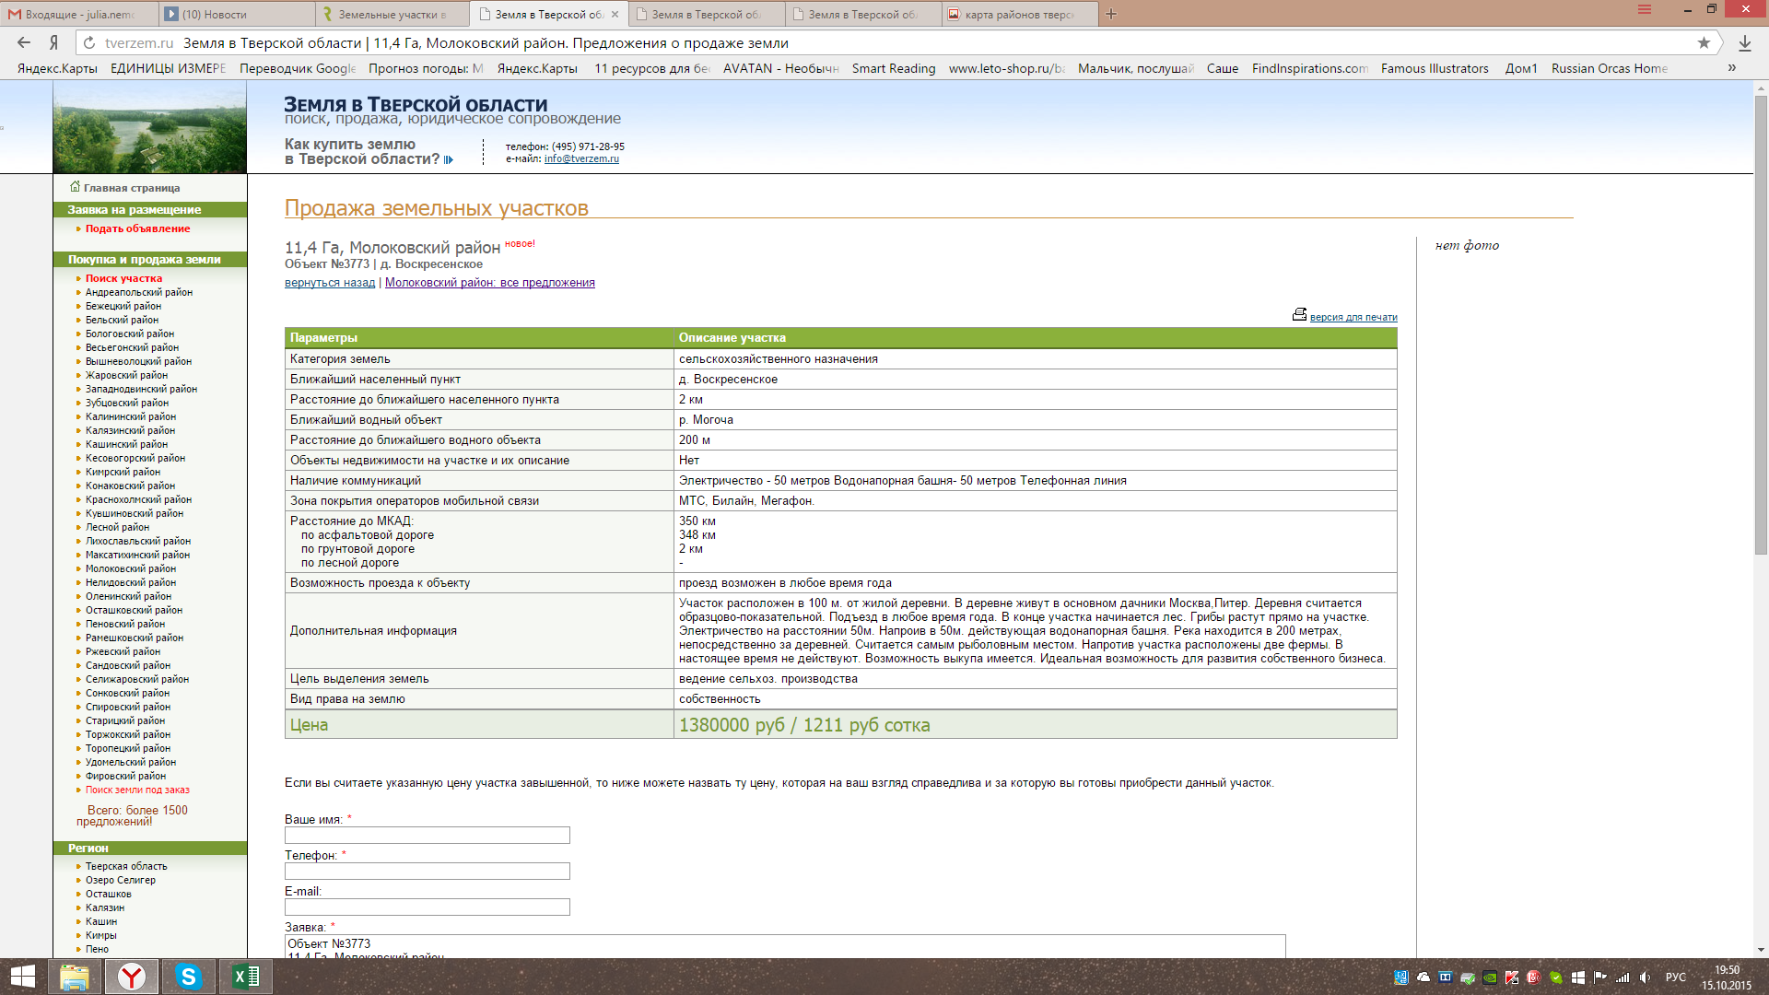

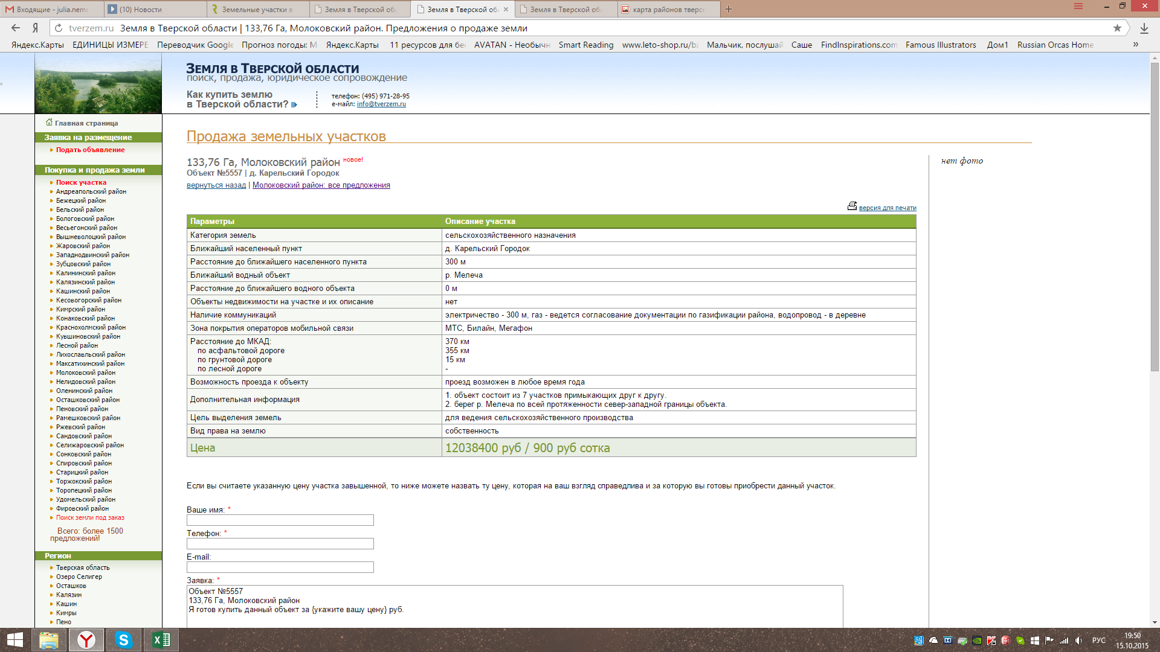

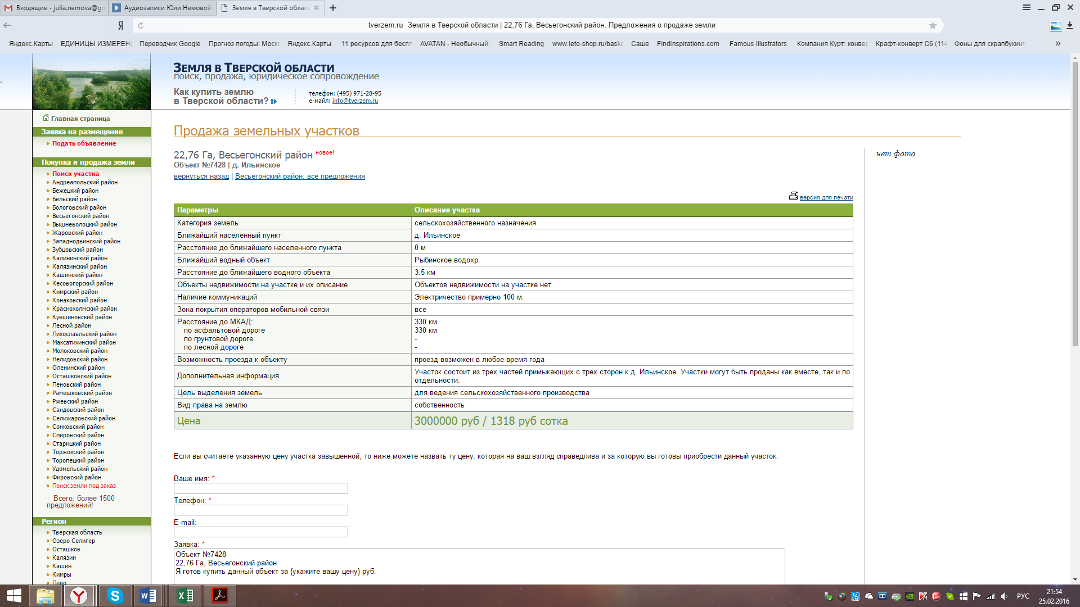

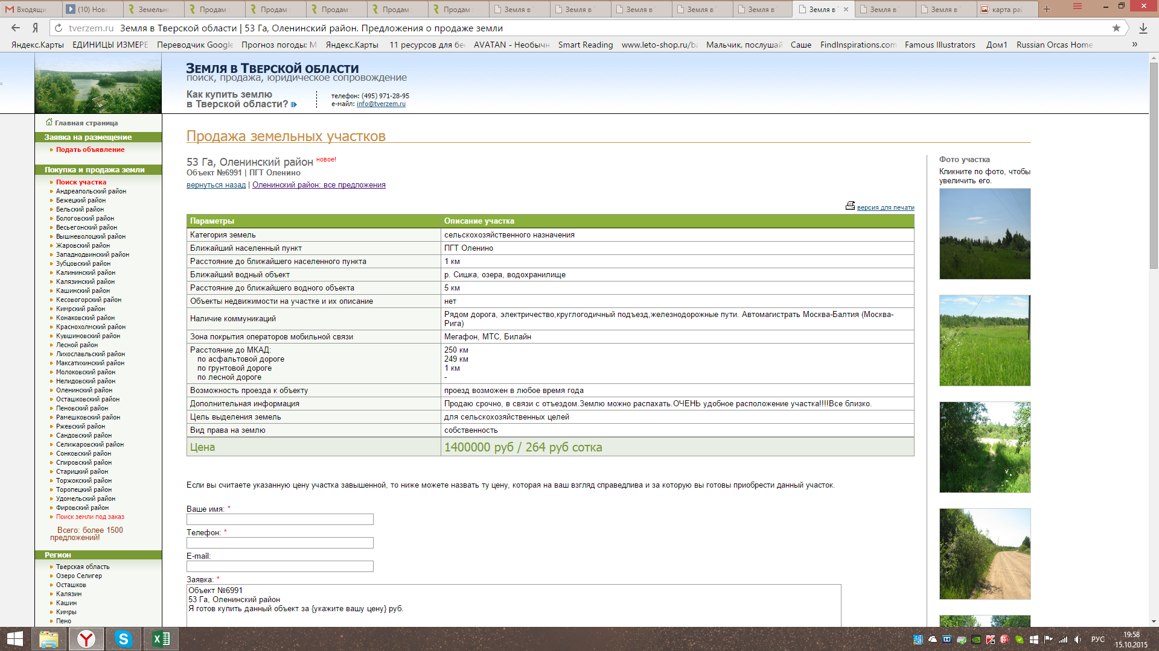

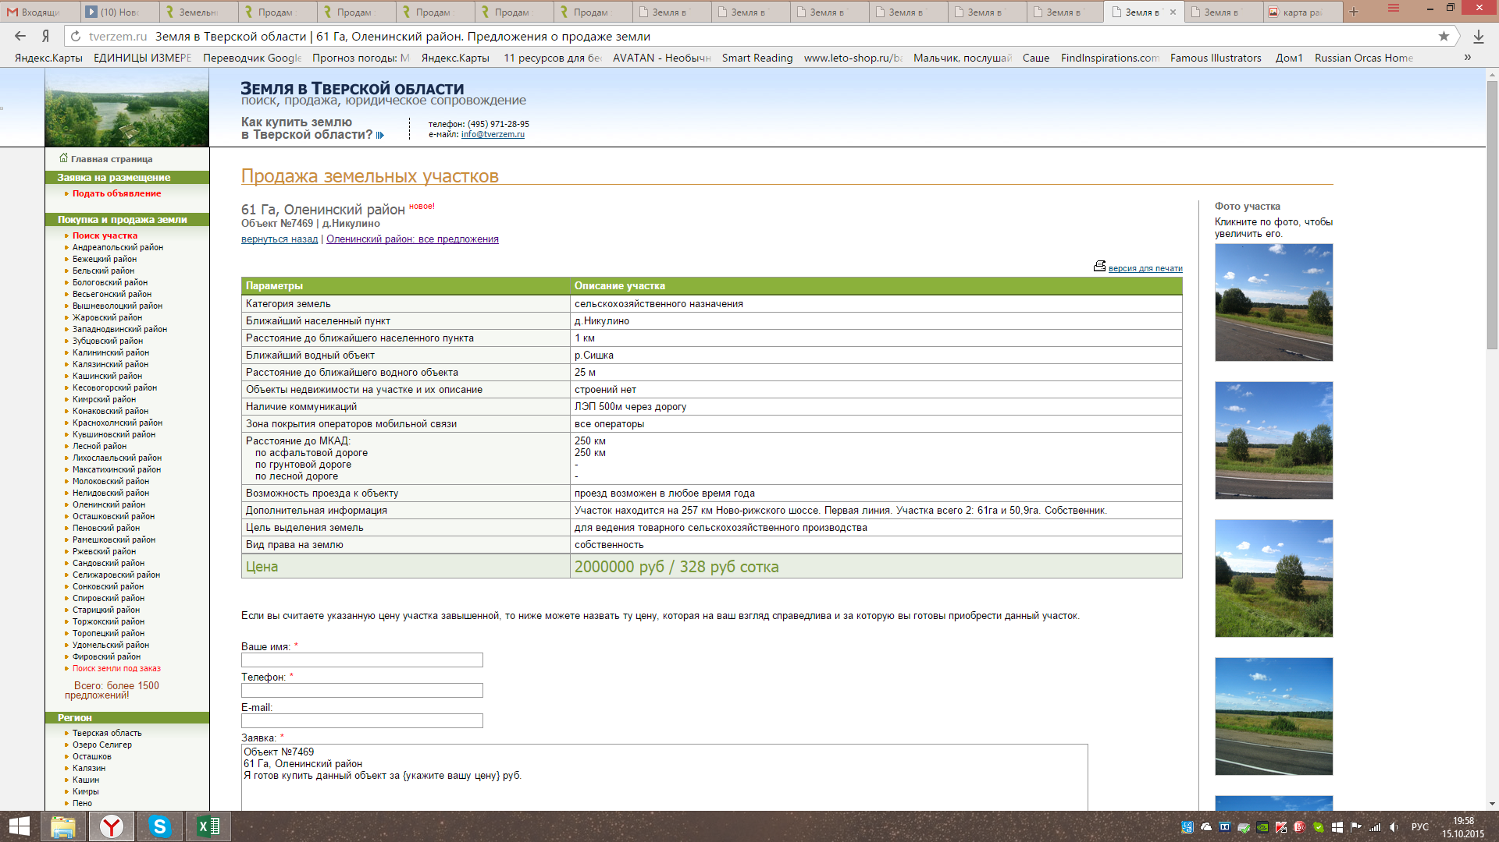

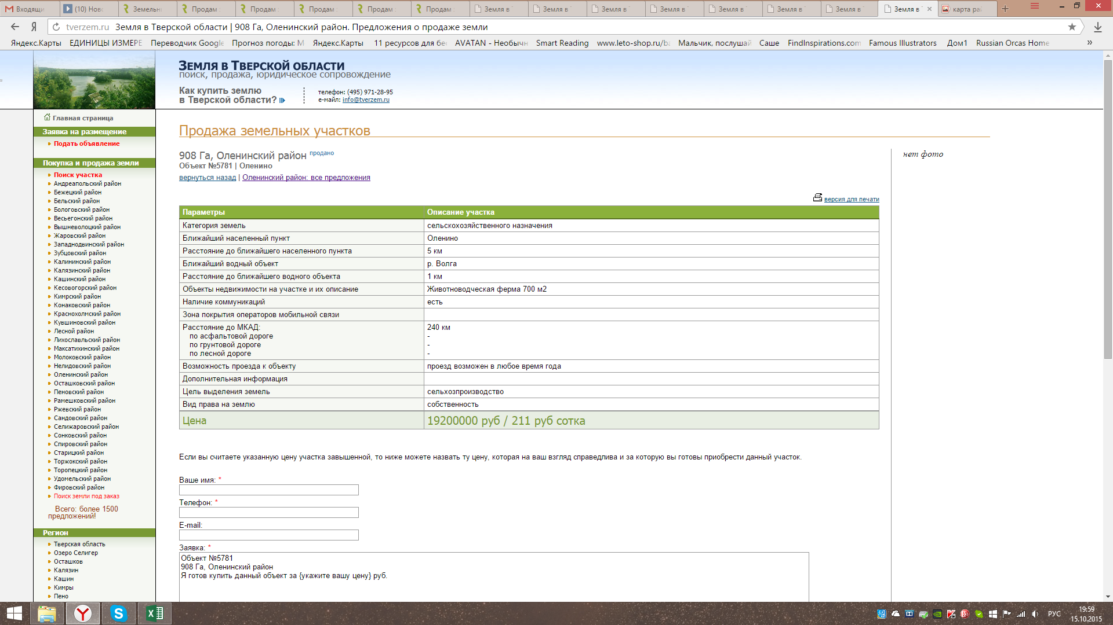
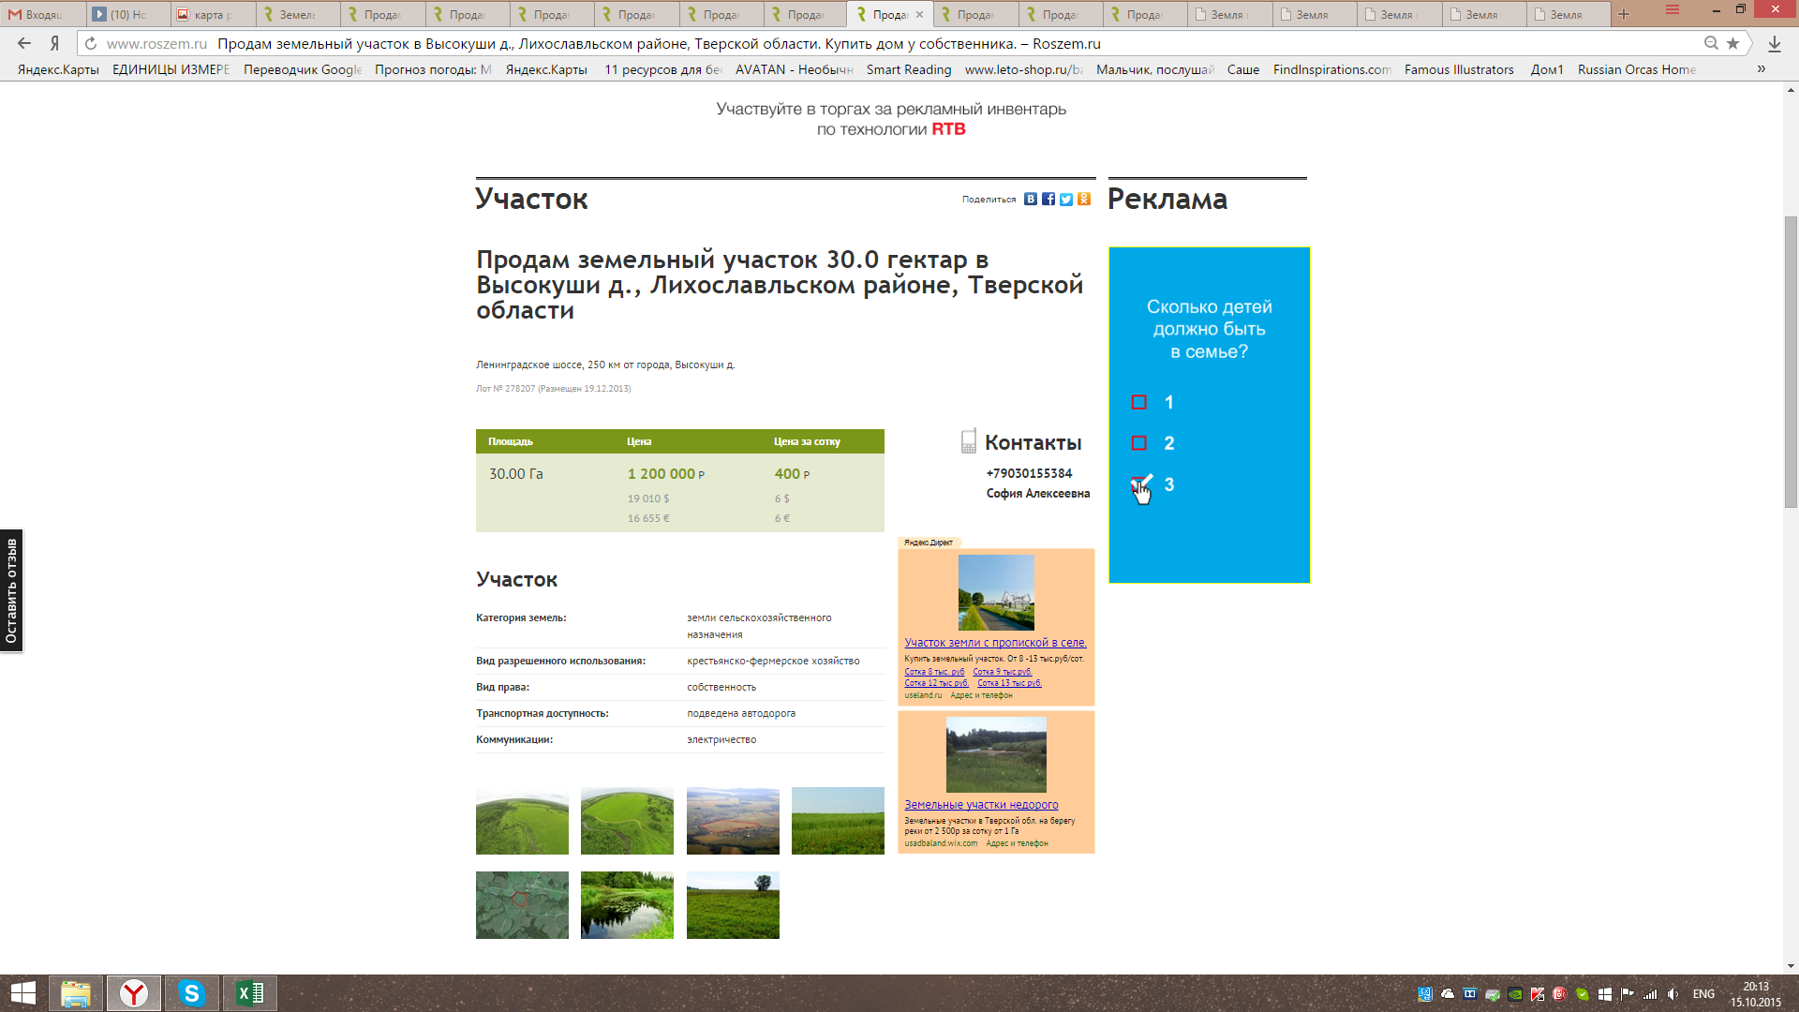

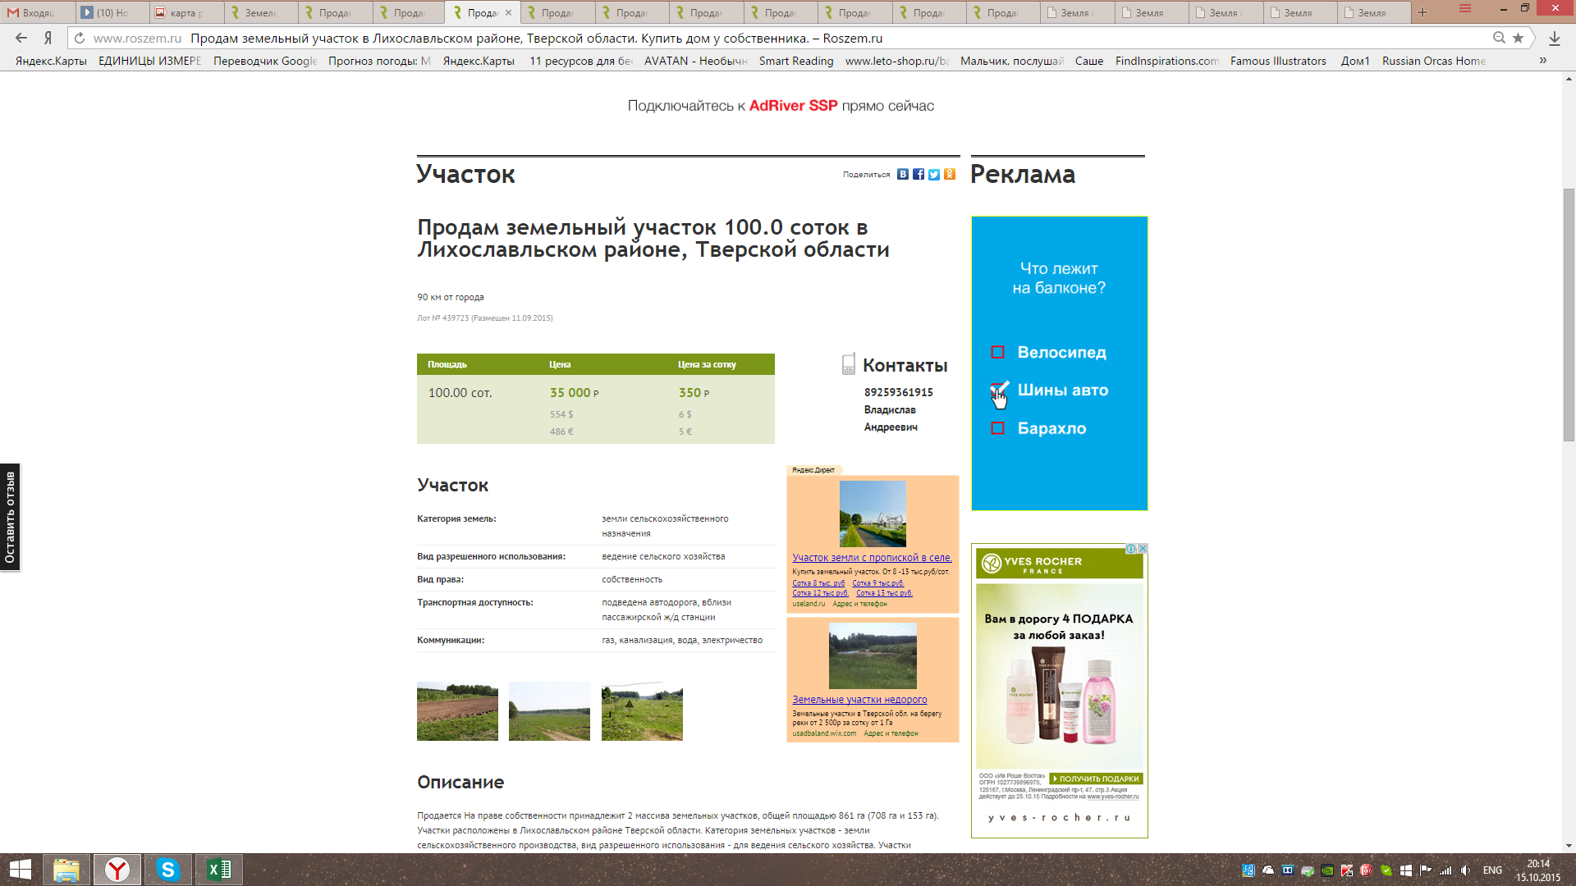

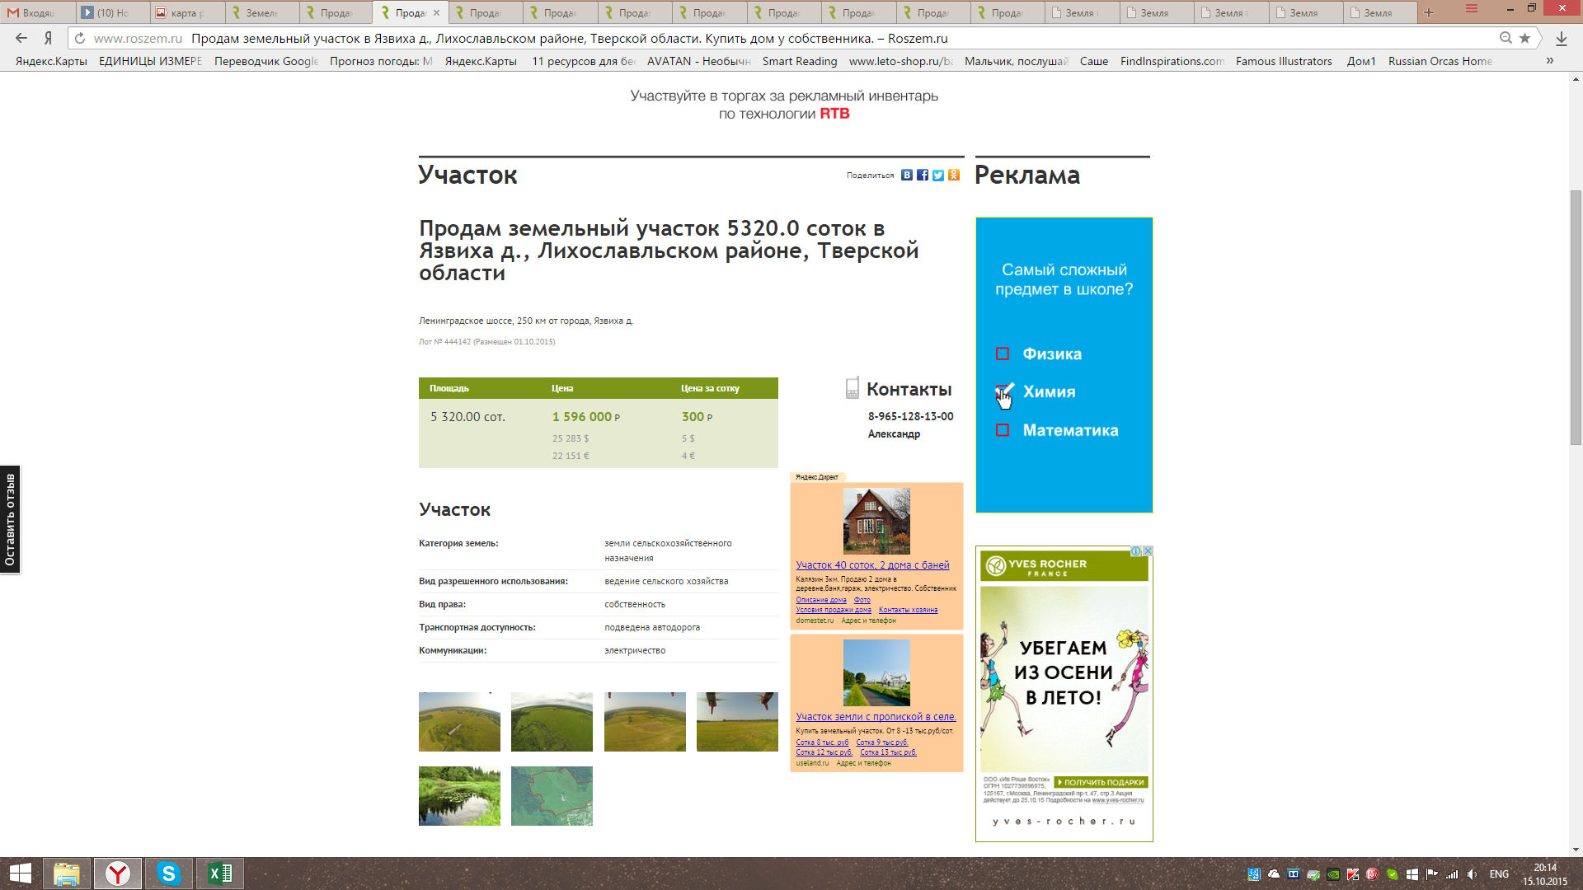

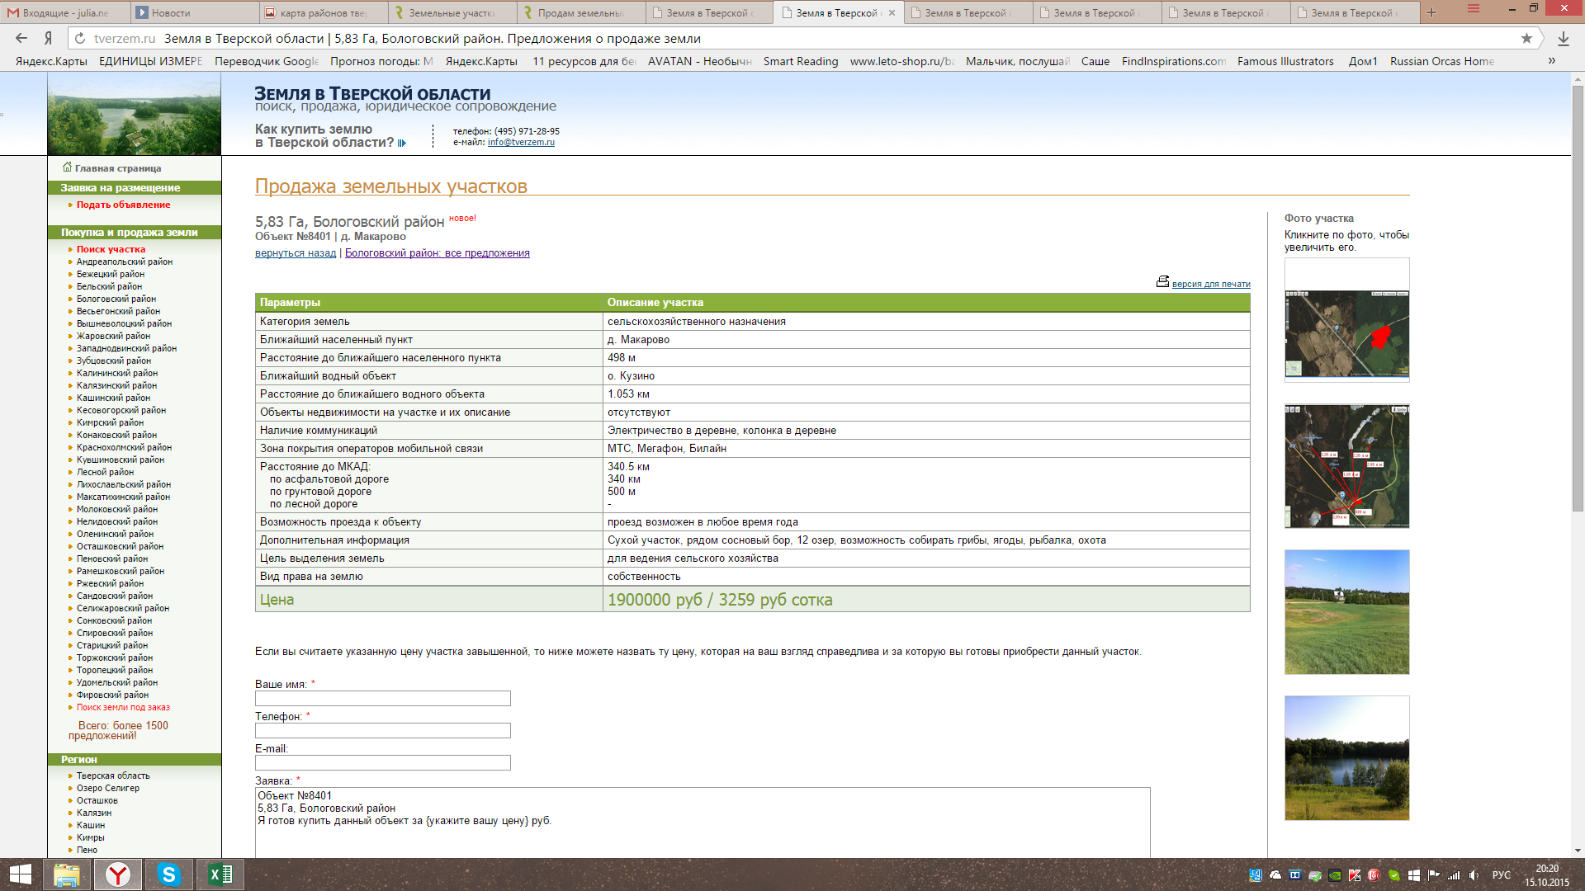

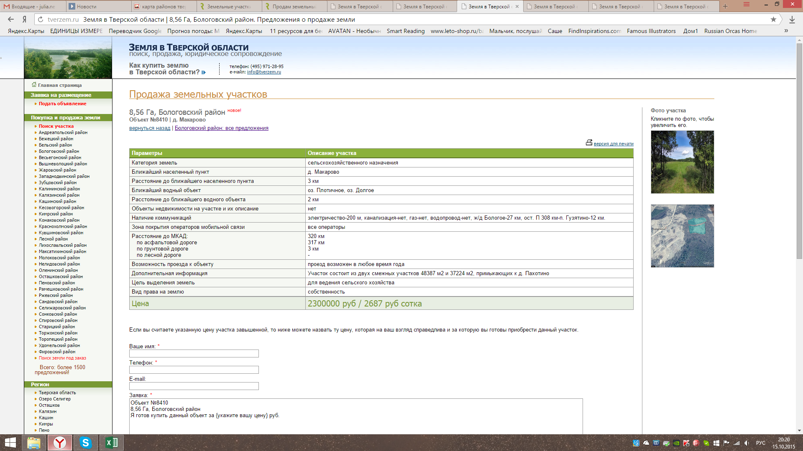

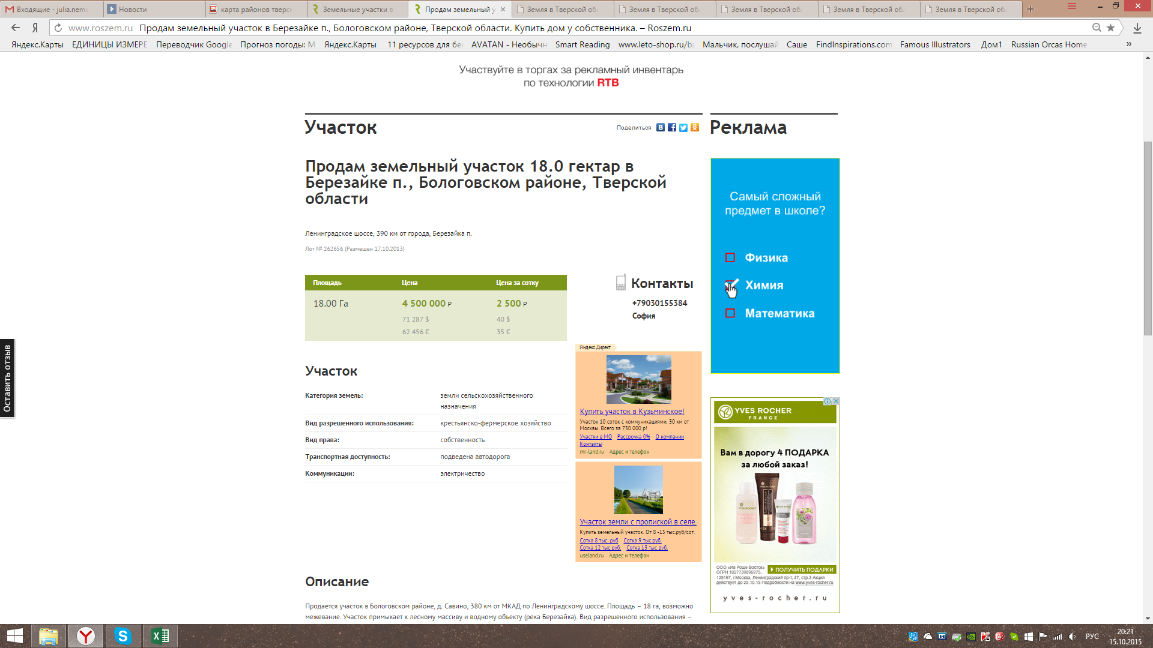

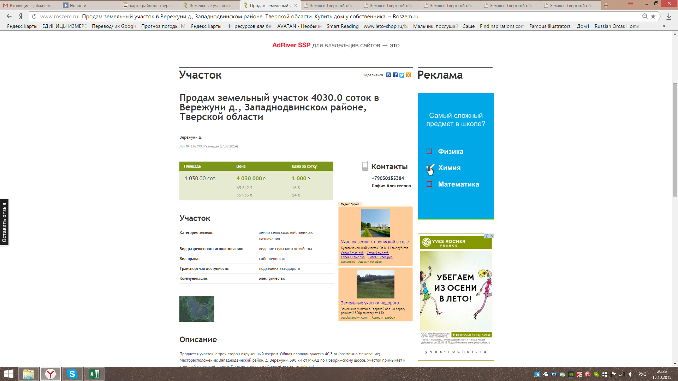

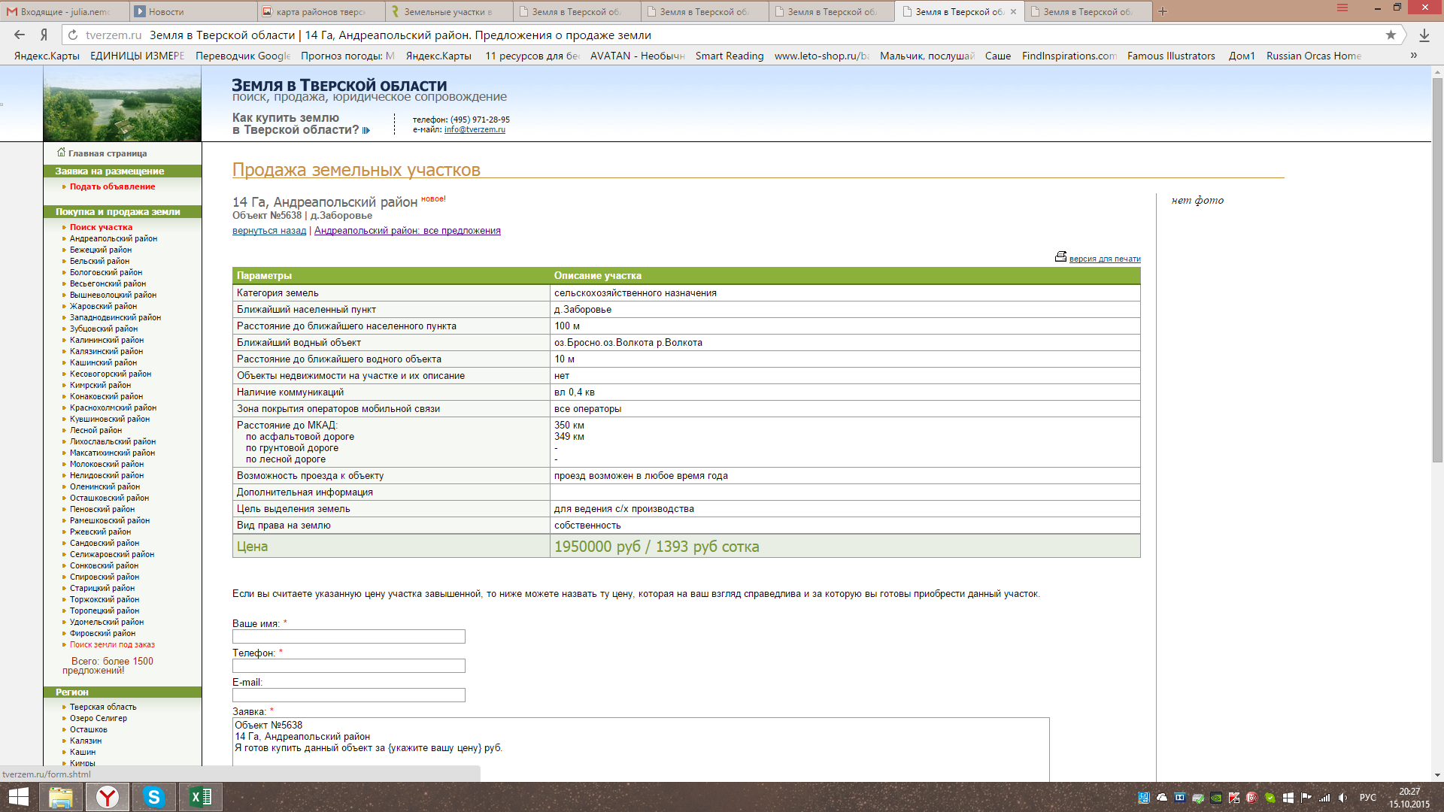

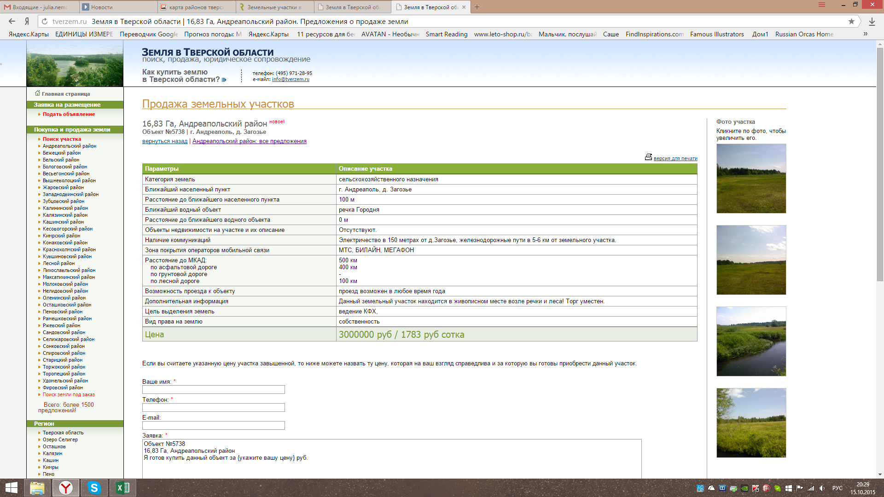

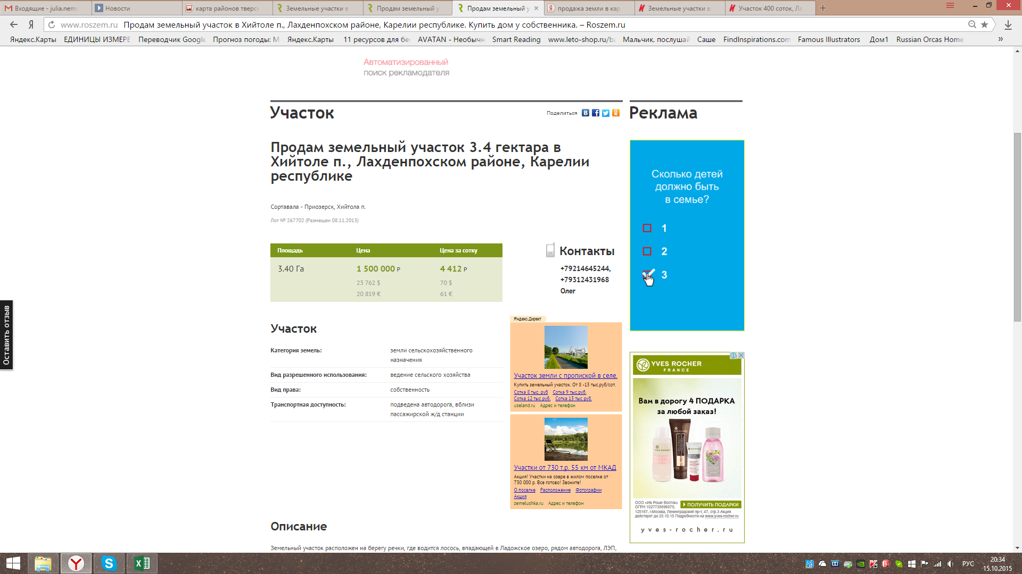

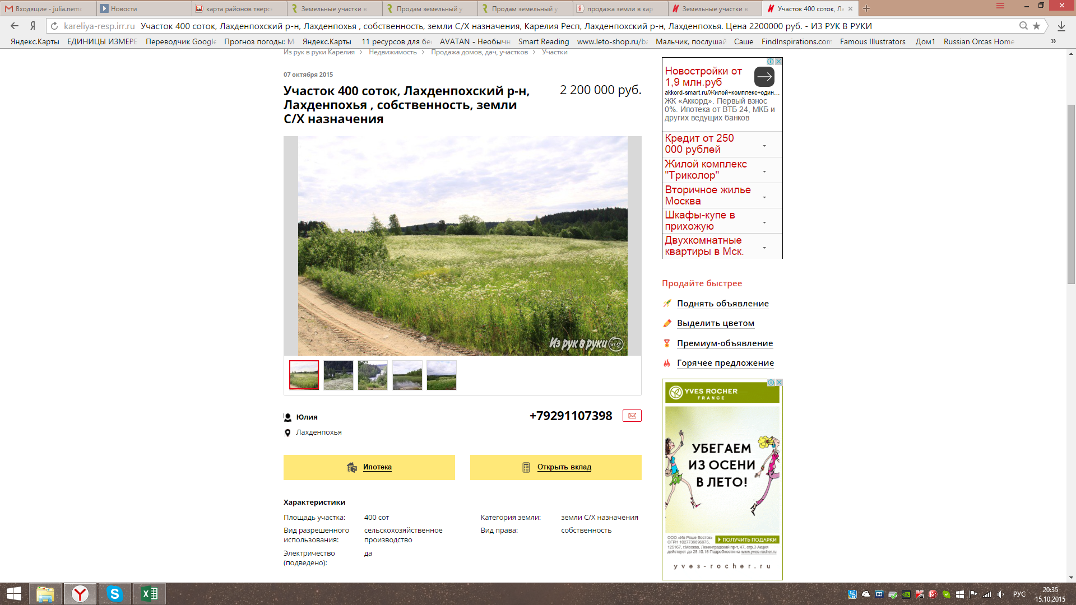

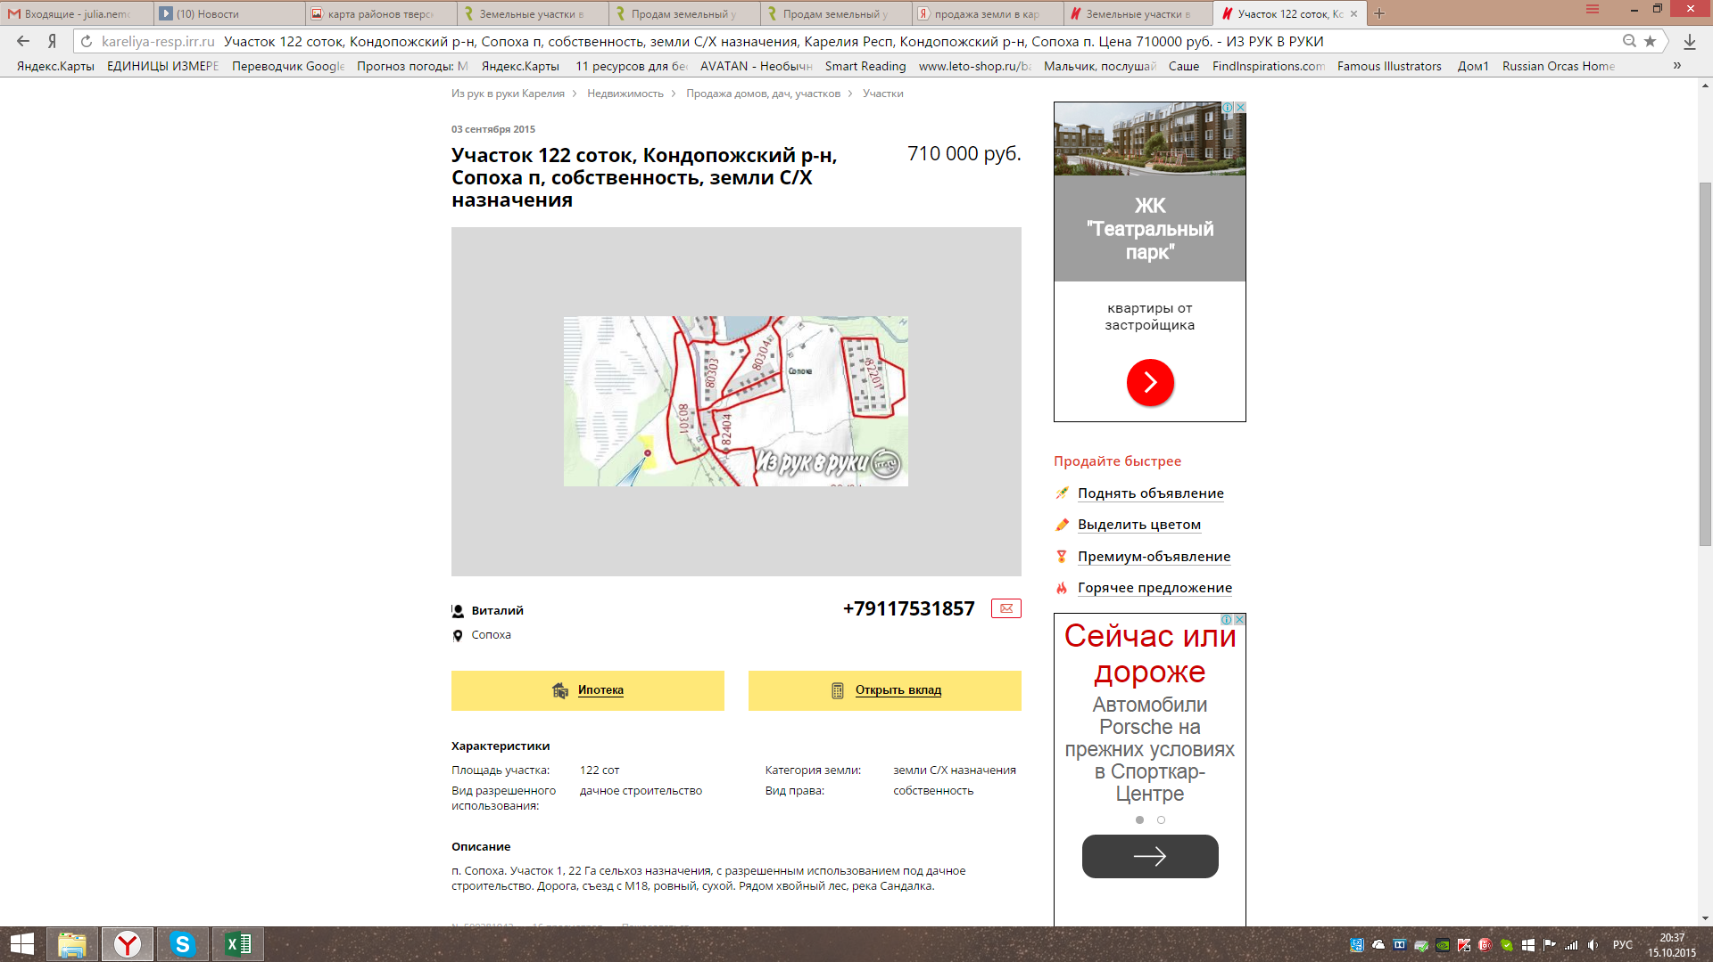

6. Согласование результатов и итоговое заключение о стоимости

объекта

В связи с использованием в рамках расчета справедливой (рыночной) стоимости земельного участка только сравнительного подхода, который в условиях развитого рынка позволяет определить рыночную стоимость с допустимой степенью достоверности, в качестве значения рыночной стоимости для целей настоящего отчета использовались итоговые результаты сравнительного подхода. Для выведения итоговой величины стоимости объекта недвижимости нами не используется метод средневзвешенной оценки, в соответствии с которым результату каждого из подходов присваивается весовой коэффициент (процедура согласования результатов).

На основании проведенной оценки мы пришли к следующему заключению:
Справедливая (рыночная) стоимость комплекса земельных участков, общей площадью 139 447 557,00 кв.м состоящего из 1950 участков, расположенных по адресу:
Тверская обл., Оленинский р-н, Весьегонский р-он, Торопецкий р-он, Рамешковский р-он, Бологовский р-н, Республика Карелия, Суоярвский р-н, Питкярантский р-он, Сортавальский р-он
по состоянию на 20 февраля 2016 года составляет округленно:

2 336 896 824 руб. 78 коп.
(Два миллиарда триста тридцать шесть миллионов восемьсот девяносто шесть тысяч восемьсот двадцать четыре) рублей 78 коп.
Справедливая (рыночная) стоимость каждого участка приведена в Таблице № 1 настоящего отчета см. Приложение №1.

____________________________
Назарова Елена Сергеевна
Регистрационный №1264.12 от 12 апреля 2013 года
из реестра МСНО-НП «ОПЭО»

7. ЛИТЕРАТУРА, ПУБЛИЦИСТИКА, ИСПОЛЬЗОВАННАЯ ПРИ ПОДГОТОВКЕ ОТЧЕТА ОБ ОЦЕНКЕ
Нормативные документы:
- Федеральный закон РФ от 29.07.1998 г. № 135-ФЗ «Об оценочной деятельности в Российской Федерации».
- Федеральные стандарты оценки «Общие понятия оценки, подходы к оценке и требования к проведению оценки (ФСО №1)», утвержденные Приказом Минэкономразвития Фот 20.05.2015г.№ 297.
- Федеральные стандарты оценки «Цель оценки и виды стоимости (ФСО №2)», утвержденные Приказом Минэкономразвития РФ от 20.05.2015 г. № 298.
- Федеральные стандарты оценки «Требования к отчету об оценке (ФСО №3)», утвержденные Приказом Минэкономразвития РФ от 20.05.2015 г. № 299.
- Федеральный стандарт оценки (ФСО№ 7), утвержден приказом Министерства экономического развития РФ «Об утверждении федерального стандарта оценки «Оценка недвижимости(ФСО№7)» от25.09.2014№ 611.
- Стандарты Межрегиональной саморегулируемой некоммерческой организации - Некоммерческое партнерство «Общество профессиональных экспертов и оценщиков» «Общие положения о порядке проведения оценки» № СТ/4-ССПОД.ОПЭО (утвержден Решением Правления МСНО - НП «ОПЭО», Протокол от 04.07.2008г.№ 28/08).
- Гражданский кодекс РФ.
Методологические материалы:
- В.В. Григорьев. Оценка объектов недвижимости. ИНФРА-М.1997г.
- Генри С. Харрисон. Оценка недвижимости: Уч. Пособие/Пер. С англ. М.: РИО Мособлупрполиграфиздат, 1994. 231 с.;
- Е.П. Ким. Техническая инвентаризация зданий жилищно-гражданского назначения и оценка их стоимости. Экспертное Бюро М. 1997 г.
- The Apprasial Of Estate, AIREA, 7th Ed., Chicago IL , 1978;
- Тарасевич Е.И. Методы оценки недвижимости. С-Пб.: Технобалт, 1995. 247с.
Источники рыночной и общей информации:
- Официальный сайт Министерства Экономического Развития Российской Федерации(www.economy.gov.ru).
- Ежемесячный бюллетень информационного агентства «RWAY»;
- Справочник расчетных данных для оценки и консалтинга СРД№16, 2015 г. под ред. Яскевича Е.Е.;
- «Ретроспективный анализ масштабных эффектов для различных типов и местоположений нежилой недвижимости», автор Яскевич А. Е.
- «Справочник оценщика недвижимости» под редакцией Лейфера Л.А., 2014
- Аналитические материалы Интернет сайтов: cian.ru, realty.dmir.ru и др.

8. ПРИЛОЖЕНИЯ

ПРИЛОЖЕНИЕ 1

СПИСОК ОЦЕНИВАЕМЫХ УЧАСТКОВ
ИТОГОВАЯ ТАБЛИЦА РАСЧЕТА РЫНОЧНОЙ СТОИМОСТИ УЧАСТКОВ

 | Таблица №1 | Полный перечень оцениваемых участков, характеристики. Оформленные права.

http://www.irn.ru/articles/16974.html, http://www.ezem.ru/info/analitika/1208935387.html, http://marketing.rbc.ru/

